TRƯỜNG ĐẠI HỌC NAM CẦN THƠ
KHOA CÔNG NGHỆ THÔNG TIN



NGUYỄN VĂN HỒ

CHATBOT AI HỖ TRỢ TRA CỨU VÀ TƯ VẤN LUẬT PHÁP HÔN NHÂN VÀ GIA ĐÌNH TRỰC TUYẾN

BÁO CÁO ĐỒ ÁN CHUYÊN NGÀNH 2
Ngành Kỹ Thuật Phần Mềm
Mã số ngành 7480103

Cần Thơ, 28 tháng 3 năm 2026
TRƯỜNG ĐẠI HỌC NAM CẦN THƠ
KHOA CÔNG NGHỆ THÔNG TIN

NGUYỄN VĂN HỒ
MSSV: 222520

CHATBOT AI HỖ TRỢ TRA CỨU VÀ TƯ VẤN LUẬT PHÁP HÔN NHÂN VÀ GIA ĐÌNH TRỰC TUYẾN

BÁO CÁO ĐỒ ÁN CHUYÊN NGÀNH 2
Ngành Kỹ Thuật Phần Mềm

GIẢNG VIÊN HƯỚNG DẪN
GIẢNG VIÊN: TRẦN VĂN THIỆN

Cần Thơ, 28 tháng 3 năm 2026

LỜI CẢM ƠN

Với lòng biết ơn sâu sắc và tình cảm chân thành cho phép em gửi lời cảm ơn chân thành nhất tới:
Trường Đại học Nam Cần Thơ, Khoa Công Nghệ Thông Tin, cùng các giảng viên đã tận tình chỉ dạy và tạo điều kiện giúp đỡ em trong quá trình học tập, nghiên cứu và hoàn thành đề tài.
Đặc biệt em xin bày tỏ lòng biết ơn sâu sắc đến Thầy Trần Văn Thiện — giảng viên hướng dẫn, người đã tận tình chỉ bảo, giúp đỡ và động viên em trong suốt quá trình nghiên cứu.
Mặc dù, đã cố gắng rất nhiều nhưng bài luận không tránh khỏi những thiếu sót; em rất mong nhận được sự thông cảm, chỉ dẫn, giúp đỡ và đóng góp ý kiến của quý thầy cô, các cán bộ quản lý và các bạn đang học cùng em tại Trường Đại học Nam Cần Thơ.

Em xin chân thành cảm ơn!
Cần Thơ, ngày 28 tháng 3 năm 2026

Sinh viên thực hiện

Nguyễn Văn Hồ

LỜI CAM KẾT

Em xin cam kết đồ án chuyên ngành 2 này được hoàn thành dựa trên kết quả nghiên cứu của em và kết quả này chưa được sử dụng cho bất kỳ đồ án cơ sở nào khác.

Sinh viên thực hiện

Nguyễn Văn Hồ

NHẬN XÉT CỦA GIẢNG VIÊN HƯỚNG DẪN

................................................................................................................................................................................................................................................................................................................................................................................................................................................................................................................................................................................ ................................................................................................................................................................................................................................................................................................................................................................................................................................................................................................................................................................................ ................................................................................................................................................................................................................................................................................................................................................................................................................................................................................................................................................................................ ................................................................................................................................................................................................................................................................................................................................................................................................................................................................................................................................................................................ ................................................................................................................................................................................................................................................................................................................................................................................................................................................................................................................................................................................ ................................................................................................................................................................................................................................................................................................................................................................................................................................................................................................................................................................................

Cần Thơ, ngày 28, tháng 3, năm 2026

Giảng viên hướng dẫn

Trần Văn Thiện

MỤC LỤC

LỜI CẢM ƠN i
LỜI CAM KẾT ii
NHẬN XÉT CỦA GIẢNG VIÊN HƯỚNG DẪN iii
DANH MỤC BẢNG ix
DANH MỤC HÌNH x
DANH MỤC TỪ VIẾT TẮT xii
CHƯƠNG 1: GIỚI THIỆU 1
1.1 LÝ DO CHỌN ĐỀ TÀI 1
1.2 TÍNH CẤP THIẾT CỦA ĐỀ TÀI 1
1.3. MỤC TIÊU NGHIÊN CỨU 2
1.3.1. Mục tiêu tổng quát 2
1.3.2. Mục tiêu cụ thể 2
1.4. ĐỐI TƯỢNG VÀ PHẠM VI NGHIÊN CỨU 3
1.4.1. Đối tượng nghiên cứu 3
1.4.2. Phạm vi nghiên cứu 3
1.5. PHƯƠNG PHÁP NGHIÊN CỨU 4
1.5.1. Phương pháp nghiên cứu tài liệu (Documentary Research) 4
1.5.2. Phương pháp phân tích và thiết kế hệ thống (System Analysis and Design) 4
1.5.3. Phương pháp thực nghiệm (Experimental Method) 4
1.5.4. Phương pháp so sánh và đối chiếu (Comparative Method) 4
1.6. Ý NGHĨA KHOA HỌC VÀ THỰC TIỄN CỦA ĐỀ TÀI 5
1.6.1. Ý nghĩa khoa học 5
1.6.2. Ý nghĩa thực tiễn 5
CHƯƠNG 2: CƠ SỞ LÝ LUẬN VÀ PHƯƠNG PHÁP NGHIÊN CỨU 6
2.1. TỔNG QUAN VỀ TRÍ TUỆ NHÂN TẠO VÀ CHATBOT 6
2.1.1. Trí tuệ nhân tạo (Artificial Intelligence – AI) 6
2.1.2. Học máy (Machine Learning – ML) và Học sâu (Deep Learning) 6
2.1.3. Xử lý ngôn ngữ tự nhiên (Natural Language Processing – NLP) 6
2.1.4. Mô hình ngôn ngữ lớn (Large Language Model – LLM) 7
2.1.5. Tổng quan về Chatbot và các thế hệ Chatbot 7
2.2. PHÂN LOẠI VÀ PHÂN TÍCH CÁC MÔ HÌNH CHATBOT PHỔ BIẾN 7
2.2.1. Chatbot dựa trên luật (Rule-based Chatbot) 8
2.2.2. Chatbot dựa trên truy xuất (Retrieval-based Chatbot) 8
2.2.3. Chatbot sinh ngôn ngữ (Generative AI Chatbot) 8
2.3. KIẾN TRÚC TẠO LẬP PHẢN HỒI DỰA TRÊN TRUY XUẤT (RETRIEVAL-AUGMENTED GENERATION – RAG) 9
2.3.1. Khái niệm và nguyên lý hoạt động của RAG 9
2.3.2. Tính cấp thiết của việc ứng dụng RAG trong tư vấn pháp luật 9
2.3.3. Kiến trúc chi tiết quy trình xử lý của hệ thống 10
2.4. CÁC PHƯƠNG PHÁP KỸ THUẬT VÀ CÔNG NGHỆ TRIỂN KHAI HỆ THỐNG 10
2.4.1. Mô hình nhúng ngôn ngữ (Text Embedding Models) 10
2.4.2. Mô hình ngôn ngữ lớn Google Gemini (LLM) 11
2.4.3. Framework phát triển Backend: FastAPI 11
2.4.4. Quản trị cơ sở dữ liệu (Database Management) 11
2.4.5. Quy trình thực hiện Embedding và Indexing 11
CHƯƠNG 3: GIỚI THIỆU TỔNG QUAN VỀ VẤN ĐỀ NGHIÊN CỨU 12
3.1. MỤC TIÊU CHÍNH CỦA HỆ THỐNG 12
3.2. YÊU CẦU CHỨC NĂNG 12
3.2.1. Quản lý tư vấn (Chatbot Core) 12
3.2.2. Quản lý dữ liệu pháp luật (Knowledge Base) 12
3.2.3. Quản lý người dùng và lịch sử 12
3.2.4. Thống kê và báo cáo (Dành cho Admin) 12
3.3. YÊU CẦU PHI CHỨC NĂNG 13
3.3.1. Tính khả dụng (Availability & Reliability) 13
3.3.2. Tính hiệu suất (Performance) 13
3.3.3. Tính bảo mật (Security) 13
3.3.4. Tính tương thích và Khả năng đáp ứng (Compatibility & Responsiveness) 13
3.3.5. Tính mở rộng (Scalability) 14
3.4. CÁC RÀNG BUỘC HỆ THỐNG 14
3.4.1. Ràng buộc về công nghệ (Technology Stack) 14
3.4.2. Ràng buộc về phần cứng và hạ tầng 14
3.4.3. Ràng buộc về người dùng và quyền hạn 14
CHƯƠNG 4: PHÂN TÍCH VÀ THIẾT KẾ HỆ THỐNG BẰNG NGÔN NGỮ UML 15
4.1. PHÂN TÍCH CHI TIẾT CÁC THÀNH PHẦN HỆ THỐNG 15
4.1.1. Xác định các người dùng (Tác nhân) 15
4.1.2. Xác định các thực thể và thuộc tính 15
4.2. XÁC ĐỊNH CÁC CHỨC NĂNG CỦA HỆ THỐNG 16
4.2.1. Quản lý thông tin người dùng và tài khoản 16
4.2.2. Quản lý phiên chat và hội thoại (Core Chatbot) 16
4.2.3. Quản lý kho tri thức và lịch sử tra cứu 16
4.2.4. Quản lý đánh giá và chất lượng tư vấn 16
4.2.5. Quản trị hệ thống và Nhật ký hoạt động (Admin) 17
4.2.6. Thống kê và báo cáo pháp lý 17
4.2.7. Quản lý danh mục học thuật và pháp lý 17
4.3. XÁC ĐỊNH CÁC MỐI QUAN HỆ TRONG HỆ THỐNG 17
4.3.1. NGUOI_DUNG và TAI_KHOAN 17
4.3.2. VAI_TRO và TAI_KHOAN 17
4.3.3. NGUOI_DUNG và PHIEN_CHAT 18
4.3.4. PHIEN_CHAT và LICH_SU_CHAT 18
4.3.5. NGUOI_DUNG và LICH_SU_CHAT 18
4.3.6. NGUOI_DUNG và DANH_GIA_CHATBOT 18
4.3.7. NGUOI_DUNG và LOG_HE_THONG 18
4.4. MÔ HÌNH PHÂN RÃ CHỨC NĂNG BFD (BUSINESS FUNCTION DIAGRAM) 19
4.5 SƠ ĐỒ USE CASE 20
4.6. MÔ HÌNH LUỒNG DỮ LIỆU DFD (DATA FLOW DIAGRAM) 22
4.6.1. Mức F0. 22
4.6.2. MỨC F1 24
4.6.3 Mức F2 27
4.7. SƠ ĐỒ LỚP CLASS DIAGRAM 30
4.8. SƠ ĐỒ ACTIVITY DIAGRAM 31
4.9. SƠ ĐỒ SEQUENCE DIAGRAM 35
4.10 SƠ ĐỒ COMPONENT DIAGRAM (SƠ ĐỒ THÀNH PHẦN) 37
4.11 SƠ ĐỒ DEPLOYMENT DIAGRAM (SƠ ĐỒ TRIỂN KHAI) 38
CHƯƠNG 5: THIẾT KẾ CƠ SỞ DỮ LIỆU 39
5.1 MÔ HÌNH QUAN HỆ THỰC THỂ ERD (ENTITY RELATIONSHIP DIAGRAM) 39
5.2 BẢNG CƠ SỞ DỮ LIỆU 39
5.2.1 BẢNG VAI_TRO 39
5.2.2 BẢNG NGUOI_DUNG 40
5.2.3 BẢNG TÀI KHOẢN 40
5.2.4 BẢNG PHIEN_CHAT 41
5.2.5 BẢNG LICH_SU_CHAT 41
5.2.6 BẢNG DANH_GIA_CHATBOT 42
5.2.7 BẢNG LOG_HE_THONG 42
5.3 BẢNG PHÁT HIỆN CÁC RÀNG BUỘC CƠ SỞ DỮ LIỆU 43
CHƯƠNG 6 :ĐẶC TẢ GIAO DIỆN 44
6.1 GIAO DIỆN ĐĂNG NHẬP 44
6.2 GIAO DIỆN ĐĂNG KÝ 45
6.3 GIAO DIỆN QUÊN MẬT KHẨU 46
6.4 GIAO DIỆN TRANG CHỦ 48
6.5 GIAO DIỆN CHAT KHI KHÔNG ĐĂNG NHẬP 49
6.6 GIAO DIỆN ADMIN 49
6.7 GIAO DIỆN QUẢN LÝ NGƯỜI DÙNG/USER 49
6.8 GIAO DIỆN NHẬT KÝ CHAT 51
6.9 GIAO DIỆN XUẤT BÁO CÁO 51
6.10 GIAO DIỆN PHÂN TÍCH CHATBOT 52
6.11 GIAO DIỆN NGƯỜI DÙNG SỬ DỤNG CHAT 53
CHƯƠNG 7: THỬ NGHIỆM VÀ ĐÁNH GIÁ 54
7.1 THÔNG TIN DỰ ÁN 54
7.2 TIẾN ĐỘ TRIỂN KHAI 54
7.3 TIẾN ĐỘ CHI TIẾT 55
7.3.1 Đối với bảng không có khóa phụ 55
7.3.2 Đối với bảng có khóa phụ 56
7.4 KỊCH BẢN THỬ NGHIỆM HỆ THỐNG (TEST CASES) 57
7.5 ĐÁNH GIÁ CHẤT LƯỢNG MÔ HÌNH RAG (RETRIEVAL-AUGMENTED GENERATION) 57
7.6 KẾT QUẢ KHẢO SÁT MỨC ĐỘ HÀI LÒNG CỦA NGƯỜI DÙNG 58
7.7 ĐÁNH GIÁ CHUNG 58
CHƯƠNG 8: KẾT LUẬN 59
8.1 ĐÁNH GIÁ CHUNG 59
8.2 ƯU ĐIỂM CỦA ĐỒ ÁN 59
8.3 NHƯỢC ĐIỂM CỦA ĐỒ ÁN 60
8.4 ĐỀ XUẤT CẢI THIỆN 60
8.5 TÓM LẠI 61
TÀI LIỆU THAM KHẢO 62

DANH MỤC BẢNG

Bảng 5. 1 Bảng Vai Trò 39
Bảng 5. 2 Bảng Người Dùng 40
Bảng 5. 3 Bảng Tài Khoản 40
Bảng 5. 4 Bảng Phiên Chat 41
Bảng 5. 5 Bảng Lịch Sử Chat 41
Bảng 5. 6 Bảng Đánh Giá Chatbot 42
Bảng 5. 7 Bảng Log hệ thống 42
Bảng 7. 1 Bảng không có khóa phụ 55
Bảng 7. 2 Bảng có khóa phụ 56

DANH MỤC HÌNH

Hình 4. 1 Mô hình BFD(1) 19
Hình 4. 2 Mô hình BFD(2) 19
Hình 4. 3 Use case(1) 20
Hình 4. 4 Use case(2) 21
Hình 4. 5 Use Case(3) 21
Hình 4. 6 Mô hình DFD mức F0(ADMIN) 22
Hình 4. 7 Mô hình DFD mức F0(USER) 23
Hình 4. 8 Mô hình DFD mức F0(AI/LLM) 23
Hình 4. 9 Mô hình DFD mức F1.1-F1.3(ADMIN) 24
Hình 4. 10 Mô hình DFD mức F1.4-F1.6(ADMIN) 25
Hình 4. 11 Mô hình DFD mức F1.7-F1.9(ADMIN) 25
Hình 4. 12 Mô hình DFD mức F1(USER) 26
Hình 4. 13 Mô hình DFD mức F1(USER) 26
Hình 4. 14 Mô hình DFD mức F1(AI/LLM) 27
Hình 4. 15 Mô hình DFD mức F2.1-F2.3(ADMIN) 27
Hình 4. 16 Mô hình DFD mức F2.4-F2.6(ADMIN) 28
Hình 4. 17 Mô hình DFD mức F2.7-F2.9(ADMIN) 28
Hình 4. 18 Mô hình DFD mức F2.1-F2.4(USER) 29
Hình 4. 19 Mô hình DFD mức F2.5-F2.8(USER) 29
Hình 4. 20 Mô hình DFD mức F2.1-F2.4(AI/LLM) 30
Hình 4. 21 Sơ đồ lớp Class Diagram 30
Hình 4. 22 Sơ đồ Activity Diagram Quy trình Đăng nhập và Phân quyền 31
Hình 4. 23 Sơ đồ Activity Diagram Quy trình Tư vấn Pháp luật(RAG) 32
Hình 4. 24 Sơ đồ Activity Diagram Quy trình Quản lý kho tri thức 33
Hình 4. 25 Sơ đồ Activity Diagram Quy trình Đánh giá chất lượng Chatbot 34
Hình 4. 26 Sơ đồ Sequence tổng quan 35
Hình 4. 27 Sequence Diagram: Luồng Tư vấn Pháp luật 36
Hình 4. 28 Sequence Diagram: Hệ thống Thống kê và Báo cáo 36
Hình 4. 29 Sequence Diagram: Admin Giám sát Nhật ký hệ thống 36
Hình 4. 30 Sơ đồ Component Diagram tổng quan (Sơ đồ thành phần) 37
Hình 4. 31 Sơ đồ Deployment Diagram (Sơ đồ triển khai) 38
Hình 5. 1 Mô hình ERD................................................................................................39
Hình 5. 2 Các ràng buộc cơ sở dữ liệu 43
Hình 6. 1 Giao diện đăng nhập....................................................................................44
Hình 6. 2 Giao diện đăng ký 45
Hình 6. 3 Giao diện quên mật khẩu(1) 46
Hình 6. 4 Giao diện quên mật khẩu(2) 47
Hình 6. 5 Giao diện quên mật khẩu(3) 47
Hình 6. 6 Giao diện quên mật khẩu(4) 48
Hình 6. 7 Giao diện trang chủ người dùng 48
Hình 6. 8 Giao diện quản lý Chat khi không đăng nhập 49
Hình 6. 9 Giao diện admin 49
Hình 6. 10 Giao diện quản lý Người dùng/User 50
Hình 6. 11 Giao diện quản lý nhật ký chat 51
Hình 6. 12 Giao diện Xuất báo cáo 51
Hình 6. 13 Giao diện Phân tích hoạt động Chatbot AI 52
Hình 6. 14 Giao diện Phân tích theo chủ đề & Độ chính xác 52
Hình 6. 15 Giao diện Thống kê đánh giá Chatbot 53
Hình 6. 16 Giao diện sử dụng chat 53

DANH MỤC TỪ VIẾT TẮT

Từ viết tắt | Giải thích (Tiếng Anh / Tiếng Việt)
AI | Artificial Intelligence (Trí tuệ nhân tạo)
LLM | Large Language Model (Mô hình ngôn ngữ lớn)
RAG | Retrieval-Augmented Generation (Tạo phản hồi kèm truy xuất dữ liệu)
HNGĐ | Hôn nhân và Gia đình
NLP | Natural Language Processing (Xử lý ngôn ngữ tự nhiên)
API | Application Programming Interface (Giao diện lập trình ứng dụng)
JSON | JavaScript Object Notation (Một định dạng trao đổi dữ liệu nhẹ)
SQL | Structured Query Language (Ngôn ngữ truy vấn có cấu trúc)
MSSV | Mã số sinh viên
CNTT | Công nghệ thông tin
HĐTP | Hội đồng Thẩm phán
NQ | Nghị quyết
NĐ-CP | Nghị định - Chính phủ
OTP | One-Time Password (Mật khẩu sử dụng một lần)
URL | Uniform Resource Locator (Đường dẫn tài nguyên thống nhất/Địa chỉ web)
IEEE | Institute of Electrical and Electronics Engineers (Viện kỹ sư Điện và Điện tử)
APA | American Psychological Association (Một chuẩn trích dẫn tài liệu tham khảo)
UI | User Interface (Giao diện người dùng)

CHƯƠNG 1: GIỚI THIỆU

1.1 LÝ DO CHỌN ĐỀ TÀI
Trong bối cảnh kỷ nguyên số, nhu cầu tiếp cận thông tin pháp luật của người dân ngày càng gia tăng, đặc biệt là Luật Hôn nhân và Gia đình – lĩnh vực gắn liền với đời sống thiết thực và quyền lợi cốt lõi của mỗi cá nhân. Tuy nhiên, trên thực tế, việc hiểu và áp dụng đúng luật vẫn gặp nhiều rào cản lớn:
Thứ nhất, hệ thống văn bản pháp luật phức tạp và phân tán. Để giải quyết một vấn đề (như ly hôn, chia tài sản), người dân không chỉ cần đọc Luật Hôn nhân và Gia đình 2014 mà còn phải tra cứu hàng loạt văn bản dưới luật như Nghị định 123/2015/NĐ-CP (hộ tịch), Nghị định 82/2020/NĐ-CP (xử phạt) hay Nghị quyết 01/2024/NQ-HĐTP. Người không có chuyên môn rất khó để tự tổng hợp và thấu hiểu các thuật ngữ pháp lý hàn lâm.
Thứ hai, hạn chế của các phương thức tư vấn truyền thống. Các công cụ tìm kiếm phổ biến hiện nay thường chỉ trả về nguyên bản tài liệu dài hàng chục trang, thiếu trọng tâm. Trong khi đó, việc tìm đến văn phòng luật sư lại đi kèm chi phí cao, mất thời gian chờ đợi và không thể đáp ứng nhu cầu giải đáp thắc mắc tức thời (24/7), đặc biệt khó tiếp cận với người dân ở xa trung tâm.
Thứ ba, rủi ro "ảo giác" của Trí tuệ nhân tạo (AI). Sự bùng nổ của các Mô hình ngôn ngữ lớn (LLM) mở ra hướng giải quyết tự động hóa, nhưng nếu chỉ dùng AI thông thường để hỏi đáp luật, hệ thống rất dễ tạo ra các nội dung không có căn cứ thông tin (hallucination) . Điều này tiềm ẩn rủi ro nghiêm trọng đối với tính chính xác và giá trị pháp lý của thông tin cung cấp.
Xuất phát từ thực trạng đó, đề tài “Xây dựng Chatbot AI hỗ trợ tra cứu và tư vấn luật pháp Hôn nhân và Gia đình trực tuyến” được thực hiện. Hệ thống tiên phong ứng dụng kỹ thuật RAG (Retrieval-Augmented Generation) kết hợp cùng Gemini API để "hiểu" câu hỏi người dùng, tự động trích xuất chính xác điều luật từ cơ sở dữ liệu đã số hóa và diễn giải lại một cách dễ hiểu nhất. Đề tài hướng tới mục tiêu cung cấp một "trợ lý pháp lý" nhanh chóng, chính xác, miễn phí, góp phần thúc đẩy chuyển đổi số trong ngành luật tại Việt Nam.

1.2 TÍNH CẤP THIẾT CỦA ĐỀ TÀI
Trong bối cảnh đẩy mạnh chuyển đổi số quốc gia, việc ứng dụng Trí tuệ nhân tạo (AI) vào quản lý và thực thi pháp luật là một xu thế tất yếu. Tính cấp thiết của đề tài này được xác lập dựa trên các căn cứ thực tiễn và công nghệ sau đây:
Thứ nhất, vai trò nền tảng của Luật Hôn nhân và Gia đình đối với ổn định xã hội.
Luật Hôn nhân và Gia đình là khung pháp lý điều chỉnh trực tiếp các mối quan hệ nhân thân và tài sản — những yếu tố cốt lõi hình thành nên tế bào xã hội. Bất kỳ sự thiếu hụt thông tin hoặc hiểu sai quy định pháp luật (về điều kiện kết hôn, phân chia tài sản, quyền nuôi con,...) đều có thể dẫn đến những hệ lụy pháp lý phức tạp, gây tổn hại trực tiếp đến quyền lợi hợp pháp của cá nhân và sự bền vững của gia đình. Do đó, nhu cầu được tiếp cận nguồn thông tin pháp lý chính xác là vô cùng cấp thiết.
Thứ hai, hạn chế của các hệ thống tư vấn tự động dựa trên mô hình ngôn ngữ lớn (LLM) thuần túy.
Hiện nay, các Chatbot AI phổ biến (như ChatGPT, Gemini phiên bản gốc) dù có khả năng giao tiếp tự nhiên tốt nhưng vẫn tồn tại rủi ro về hiện tượng "ảo giác" (hallucination). Trong lĩnh vực đặc thù như pháp luật — nơi mỗi điều khoản, nghị định đều yêu cầu sự chuẩn xác tuyệt đối — việc hệ thống tự ý suy diễn hoặc cung cấp thông tin không có căn cứ pháp lý sẽ dẫn đến những hậu quả khó lường cho người sử dụng.
Thứ ba, sự ưu việt của mô hình Retrieval-Augmented Generation (RAG) trong việc kiểm soát dữ liệu.
Để khắc phục nhược điểm của AI truyền thống, việc nghiên cứu kết hợp mô hình RAG là một hướng đi mang tính đột phá và cần thiết. Kỹ thuật này cho phép Chatbot hoạt động dựa trên cơ chế: truy xuất (Retrieve) dữ liệu từ các văn bản pháp luật chính thống (như Luật HNGĐ 2014, các Nghị định, Thông tư hướng dẫn) trước khi tạo lập (Generate) câu trả lời. Điều này đảm bảo mọi phản hồi của Chatbot đều có địa chỉ pháp lý rõ ràng, minh bạch và có thể kiểm chứng.

1.3. MỤC TIÊU NGHIÊN CỨU

1.3.1. Mục tiêu tổng quát
Mục tiêu chính của đề tài là nghiên cứu và xây dựng hệ thống Chatbot thông minh ứng dụng trí tuệ nhân tạo, có khả năng hỗ trợ tra cứu và tư vấn pháp luật trong lĩnh vực Hôn nhân và Gia đình Việt Nam. Hệ thống tập trung vào việc cung cấp thông tin chính xác, dựa trên nền tảng dữ liệu pháp luật chính thống (trọng tâm là Luật HNGĐ 2014) thông qua mô hình Retrieval-Augmented Generation (RAG) để đảm bảo tính tin cậy và minh bạch.

1.3.2. Mục tiêu cụ thể
Để đạt được mục tiêu tổng quát nêu trên, đề tài tập trung giải quyết các mục tiêu cụ thể sau:
Về mặt dữ liệu: Nghiên cứu và thực hiện quy trình chuẩn hóa, cấu trúc hóa các văn bản pháp luật từ dạng văn bản thô sang định dạng dữ liệu máy tính có thể xử lý hiệu quả (như JSON), làm cơ sở dữ liệu nguồn cho hệ thống.
Về mặt kỹ thuật tìm kiếm: Triển khai kỹ thuật Tìm kiếm ngữ nghĩa (Semantic Search) bằng cách chuyển đổi dữ liệu pháp luật thành các vector không gian (Embeddings). Mục tiêu là giúp hệ thống hiểu được ý định thực sự của người dùng để truy xuất chính xác các điều luật liên quan, thay vì chỉ khớp từ khóa đơn thuần.
Về mặt tích hợp AI: Ứng dụng mô hình ngôn ngữ lớn (LLM) thông qua Gemini API để xử lý ngôn ngữ tự nhiên, từ đó tổng hợp và sinh câu trả lời dựa trên các dữ liệu pháp luật đã truy xuất được, đảm bảo câu thoại tự nhiên và dễ hiểu.
Về mặt kiểm soát thông tin: Thiết lập các cơ chế ràng buộc kỹ thuật (Prompt Engineering) để kiểm soát đầu ra của AI, đảm bảo hệ thống tuyệt đối không tự ý suy diễn hoặc cung cấp thông tin nằm ngoài phạm vi tài liệu pháp luật được cung cấp, nhằm giảm thiểu đáng kể hiện tượng "ảo giác" của mô hình ngôn ngữ.
Về mặt đánh giá: Xây dựng bộ tiêu chí và tiến hành thực nghiệm để đánh giá hiệu năng của hệ thống về độ chính xác của câu trả lời, tốc độ phản hồi và khả năng ứng dụng thực tế trong việc hỗ trợ cộng đồng tiếp cận pháp luật.

1.4. ĐỐI TƯỢNG VÀ PHẠM VI NGHIÊN CỨU

1.4.1. Đối tượng nghiên cứu
Đối tượng nghiên cứu của đề tài tập trung vào hai khía cạnh chính:
Về mặt lý thuyết và công nghệ: Nghiên cứu mô hình Retrieval-Augmented Generation (RAG), kỹ thuật chuyển đổi dữ liệu văn bản thành Vector (Embeddings), cơ chế tìm kiếm ngữ nghĩa (Semantic Search) và cách thức tích hợp các mô hình ngôn ngữ lớn (LLM) thông qua Gemini API.
Về mặt nội dung nghiệp vụ: Các quy định, điều khoản pháp lý hiện hành trong hệ thống pháp luật Việt Nam liên quan đến lĩnh vực Hôn nhân và Gia đình.

1.4.2. Phạm vi nghiên cứu
Do giới hạn về thời gian và đặc thù phức tạp của hệ thống pháp luật, đề tài xác định phạm vi nghiên cứu cụ thể như sau:
- Về nội dung dữ liệu (Knowledge Base): Hệ thống tập trung vào các văn bản quy phạm pháp luật cốt lõi bao gồm:
- Luật Hôn nhân và Gia đình năm 2014.
- Các văn bản hướng dẫn thi hành liên quan trực tiếp như: Nghị định 123/2015/NĐ-CP (về hộ tịch), Nghị định 82/2020/NĐ-CP (xử phạt vi phạm hành chính), Thông tư liên tịch 01/2016/TTLT và các Nghị quyết mới nhất (Nghị quyết 01/2024/NQ-HĐTP).
- Về mặt chức năng công nghệ:
- Xây dựng hệ thống Chatbot tương tác qua giao diện Web (Frontend: HTML/CSS/JS; Backend: Python FastAPI).
- Tập trung giải quyết bài toán truy xuất thông tin chính xác từ tập dữ liệu nội bộ đã được cấu trúc hóa, không đi sâu vào việc giải quyết các câu hỏi mang tính chất tranh luận chính trị hoặc các lĩnh vực luật khác (Hình sự, Đất đai, Thuế...).
- Về mặt đối tượng người dùng: Hướng tới nhóm đối tượng là người dân có nhu cầu tìm hiểu kiến thức pháp luật cơ bản hoặc các sinh viên, cán bộ pháp lý cần tra cứu nhanh các điều khoản luật liên quan.

1.5. PHƯƠNG PHÁP NGHIÊN CỨU
Để thực hiện đề tài một cách khoa học và đạt được các mục tiêu đã đề ra, đồ án áp dụng các phương pháp nghiên cứu chủ đạo sau đây:

1.5.1. Phương pháp nghiên cứu tài liệu (Documentary Research)
Nội dung: Tiến hành thu thập, rà soát và phân tích hệ thống văn bản quy phạm pháp luật về Hôn nhân và Gia đình (Luật, Nghị định, Thông tư, Nghị quyết).
Mục đích: Xây dựng cơ sở dữ liệu tri thức (Knowledge Base) chuẩn xác. Việc nghiên cứu giúp hiểu rõ cấu trúc các điều khoản pháp luật để thực hiện quy trình tiền xử lý dữ liệu (Data Pre-processing) và gán nhãn dữ liệu hiệu quả trước khi đưa vào hệ thống AI.

1.5.2. Phương pháp phân tích và thiết kế hệ thống (System Analysis and Design)
Nội dung: Sử dụng các kỹ thuật phân tích luồng dữ liệu, thiết kế kiến trúc hệ thống theo mô hình RAG (Retrieval-Augmented Generation).
Mục đích: Xác định các thành phần cốt lõi của hệ thống bao gồm: module nhúng dữ liệu (Embedding), cơ sở dữ liệu vector (Vector Database), và module giao tiếp với Gemini API. Phương pháp này đảm bảo tính logic, tối ưu hóa hiệu suất truy xuất và khả năng mở rộng của Chatbot.

1.5.3. Phương pháp thực nghiệm (Experimental Method)
Nội dung: Triển khai cài đặt hệ thống thực tế trên ngôn ngữ lập trình Python, sử dụng Framework FastAPI cho Backend và các thư viện hỗ trợ xử lý ngôn ngữ tự nhiên.
Mục đích: Xây dựng các kịch bản tương tác (Test Cases) giữa người dùng và Chatbot. Thông qua việc chạy thực nghiệm, tác giả có thể tinh chỉnh các tham số, tối ưu hóa Prompt Engineering để nâng cao độ chính xác của câu trả lời.

1.5.4. Phương pháp so sánh và đối chiếu (Comparative Method)
Nội dung: Thực hiện so sánh kết quả phản hồi của Chatbot AI dựa trên mô hình RAG với:
- Các mô hình ngôn ngữ lớn (LLM) thuần túy không có dữ liệu bổ trợ.
- Các phương thức tra cứu pháp luật truyền thống (tra cứu thủ công qua văn bản giấy hoặc website không có AI).
Mục đích: Chứng minh tính ưu việt của mô hình RAG trong việc giảm thiểu hiện tượng "ảo giác" của AI và khẳng định tính thực tiễn của đề tài trong việc hỗ trợ tư vấn pháp luật nhanh chóng, chính xác.

1.6. Ý NGHĨA KHOA HỌC VÀ THỰC TIỄN CỦA ĐỀ TÀI

1.6.1. Ý nghĩa khoa học
Nghiên cứu ứng dụng công nghệ mới: Đề tài góp phần nghiên cứu và thực nghiệm khả năng ứng dụng của mô hình RAG (Retrieval-Augmented Generation) kết hợp với các mô hình ngôn ngữ lớn tiên tiến (như Gemini) trong một lĩnh vực đòi hỏi độ chính xác tuyệt đối là pháp luật Việt Nam.
Tối ưu hóa quy trình xử lý tri thức chuyên biệt: Đưa ra phương pháp chuyển đổi các văn bản luật khô khan thành cơ sở dữ liệu Vector (Vector Database), từ đó giải quyết bài toán truy xuất thông tin ngữ nghĩa (Semantic Search) thay vì chỉ tìm kiếm từ khóa thông thường.
Tiền đề cho các nghiên cứu chuyên sâu: Kết quả của đề tài tạo ra một khung tham chiếu (framework) cho các nghiên cứu tiếp theo về việc xây dựng trợ lý ảo trong các lĩnh vực đặc thù khác như y tế, giáo dục hoặc các chuyên ngành luật khác (Hình sự, Đất đai...).

1.6.2. Ý nghĩa thực tiễn
Đối với người dân: Cung cấp một công cụ hỗ trợ pháp lý đắc lực, miễn phí và sẵn sàng hỗ trợ 24/7. Người dân có thể dễ dàng tiếp cận và hiểu rõ các quy định về kết hôn, ly hôn, quyền nuôi con... một cách nhanh chóng mà không cần tốn quá nhiều thời gian tra cứu thủ công.
Đối với các đơn vị tư vấn pháp luật: Hệ thống đóng vai trò như một trợ lý sơ loại, giải đáp các thắc mắc cơ bản của khách hàng. Điều này giúp giảm tải áp lực công việc cho các luật sư, tư vấn viên, giúp họ tập trung nguồn lực vào các vụ việc phức tạp hơn.
Nâng cao ý thức pháp luật cộng đồng: Thông qua trải nghiệm tương tác hiện đại và thân thiện trên nền tảng Web, đề tài góp phần tuyên truyền, phổ biến giáo dục pháp luật, giúp giảm thiểu các hành vi vi phạm do thiếu hiểu biết về Luật Hôn nhân và Gia đình.
Tính ứng dụng cao: Sản phẩm có khả năng triển khai thực tế ngay lập tức để phục vụ nhu cầu tra cứu cá nhân hoặc tích hợp vào các cổng thông tin hành chính công.

CHƯƠNG 2: CƠ SỞ LÝ LUẬN VÀ PHƯƠNG PHÁP NGHIÊN CỨU

2.1. TỔNG QUAN VỀ TRÍ TUỆ NHÂN TẠO VÀ CHATBOT

2.1.1. Trí tuệ nhân tạo (Artificial Intelligence – AI)
Trí tuệ nhân tạo là một nhánh của khoa học máy tính, tập trung vào việc thiết kế và triển khai các hệ thống có khả năng thực hiện các nhiệm vụ đòi hỏi trí thông minh của con người như: lập luận, giải quyết vấn đề, nhận dạng mẫu và hiểu ngôn ngữ tự nhiên^{[7]}.
Trong bối cảnh của đề tài, AI không chỉ dừng lại ở việc tự động hóa các phản hồi đơn giản mà đóng vai trò là "trí tuệ cốt lõi" giúp hệ thống mô phỏng quy trình tư vấn của một chuyên gia pháp lý. Hệ thống khai thác khả năng tính toán mạnh mẽ của AI để xử lý khối lượng lớn dữ liệu văn bản quy phạm pháp luật, từ đó đưa ra các chỉ dẫn chính xác và khách quan.

2.1.2. Học máy (Machine Learning – ML) và Học sâu (Deep Learning)
Học máy là tập hợp các thuật toán cho phép hệ thống tự cải thiện hiệu suất thông qua việc khai thác dữ liệu mà không cần kịch bản lập trình cứng. Học sâu (Deep Learning), một tập con của ML dựa trên mạng nơ-ron nhân tạo đa lớp, đã tạo ra bước ngoặt trong việc xử lý dữ liệu phi cấu trúc như văn bản^{[7]}.
Đối với hệ thống tư vấn pháp luật, các kỹ thuật Học sâu được ứng dụng cụ thể trong việc xây dựng các Mô hình nhúng (Embedding Models). Các mô hình này thực hiện ánh xạ các từ ngữ, câu văn pháp luật vào một không gian vector đa chiều. Việc tính toán khoảng cách giữa các vector cho phép hệ thống thực hiện "tìm kiếm ngữ nghĩa" (Semantic Search), giúp tìm ra các điều luật có nội dung tương đồng với câu hỏi của người dùng ngay cả khi không trùng khớp về từ khóa (keyword).

2.1.3. Xử lý ngôn ngữ tự nhiên (Natural Language Processing – NLP)
NLP là sự giao thoa giữa ngôn ngữ học và AI, nhằm mục đích thu hẹp khoảng cách giao tiếp giữa con người và máy tính. Các kỹ thuật NLP hiện đại đã chuyển dịch từ việc phân tích quy tắc cú pháp (Syntax) sang tập trung vào hiểu ngữ nghĩa sâu (Semantics) và ngữ cảnh (Context) ^{[7]}.
Trong hệ thống Chatbot tư vấn Luật Hôn nhân và Gia đình, NLP đảm nhiệm ba nhiệm vụ trọng yếu:
Tiền xử lý văn bản: Chuẩn hóa dữ liệu luật pháp từ các tệp JSON, loại bỏ nhiễu và tách từ (Tokenization) cho tiếng Việt.
Hiểu ý định (Intent Recognition): Xác định mục đích cốt lõi của người dùng (ví dụ: đang cần tư vấn về thủ tục ly hôn hay tranh chấp tài sản).
Trích xuất thực thể (Entity Extraction): Nhận diện các đối tượng pháp lý liên quan như "con chưa thành niên", "tài sản chung", "thời kỳ hôn nhân".

2.1.4. Mô hình ngôn ngữ lớn (Large Language Model – LLM)
Mô hình ngôn ngữ lớn đại diện cho đỉnh cao hiện tại của NLP, được huấn luyện trên quy mô tham số khổng lồ (tỷ lệ hàng tỷ tham số). LLM có khả năng hiểu các cấu trúc ngôn ngữ phức tạp, duy trì tính mạch lạc trong hội thoại và có năng lực suy luận logic cơ bản ^{[7]}.
Hệ thống trong đề tài sử dụng LLM (cụ thể là dòng mô hình Gemini) không phải dưới dạng một thực thể trả lời tự do (General AI) mà đóng vai trò là Bộ tạo phản hồi (Generator) trong kiến trúc RAG (Retrieval-Augmented Generation). LLM sẽ tiếp nhận các điều luật được truy xuất từ cơ sở dữ liệu tin cậy, sau đó tổng hợp và diễn giải chúng thành một văn bản tư vấn dễ hiểu, tuân thủ nghiêm ngặt các căn cứ pháp lý được cung cấp, tránh hiện tượng "ảo giác" (hallucination) thường gặp ở các mô hình AI truyền thống.

2.1.5. Tổng quan về Chatbot và các thế hệ Chatbot
Chatbot là các thực thể phần mềm được thiết kế để tương tác với người dùng thông qua giao diện văn bản hoặc giọng nói ^{[7]}. Lịch sử phát triển của Chatbot trải qua ba thế hệ chính:
- Thế hệ 1 (Rule-based): Hoạt động dựa trên kịch bản cây quyết định (If-Then). Rất hạn chế trong việc hiểu các câu hỏi biến thể.
- Thế hệ 2 (Intent-based): Sử dụng ML để phân loại ý định người dùng nhưng vẫn phụ thuộc vào việc huấn luyện các mẫu câu (utterances) cố định.
- Thế hệ 3 (Generative AI Chatbot): Sử dụng LLM để hiểu và sinh ngôn ngữ tự nhiên. Chatbot trong đồ án này thuộc thế hệ thứ 3, kết hợp giữa khả năng hiểu sâu của LLM và tính chính xác của dữ liệu luật thực tế.

2.2. PHÂN LOẠI VÀ PHÂN TÍCH CÁC MÔ HÌNH CHATBOT PHỔ BIẾN
Trong quá trình phát triển của ngành xử lý ngôn ngữ tự nhiên (NLP), các hệ thống Chatbot đã trải qua nhiều giai đoạn tiến hóa về mặt kiến trúc. Việc phân tích các mô hình này giúp xác định rõ ưu điểm và hạn chế khi áp dụng vào lĩnh vực đặc thù như tư vấn pháp luật.

2.2.1. Chatbot dựa trên luật (Rule-based Chatbot)
Chatbot dựa trên luật hoạt động dựa trên tập hợp các quy tắc (Rules), kịch bản (Scripts) và các biểu thức chính quy (Regular Expressions) được thiết lập sẵn bởi con người. Hệ thống tuân thủ nghiêm ngặt cấu trúc cây quyết định (Decision Tree) để phản hồi người dùng ^{[7]}.
Cơ chế vận hành: Sử dụng phương pháp đối sánh mẫu (Pattern Matching). Nếu đầu vào của người dùng khớp với một từ khóa hoặc cấu trúc đã định nghĩa, hệ thống sẽ trả về phản hồi tương ứng.
Ưu điểm: Khả năng kiểm soát nội dung tuyệt đối, không xảy ra sai sót về mặt thông tin nếu kịch bản được xây dựng chính xác. Chi phí vận hành thấp và dễ dàng triển khai cho các tác vụ đơn giản.
Nhược điểm: Thiếu tính linh hoạt trầm trọng. Hệ thống không có khả năng hiểu ngữ cảnh hoặc xử lý các câu hỏi nằm ngoài kịch bản. Trong lĩnh vực pháp luật, nơi ngôn ngữ tự nhiên của người dân rất đa dạng và phức tạp, mô hình này thường thất bại khi người dùng không sử dụng đúng thuật ngữ chuyên môn đã cài đặt.

2.2.2. Chatbot dựa trên truy xuất (Retrieval-based Chatbot)
Đây là mô hình tiến bộ hơn, hoạt động bằng cách tìm kiếm câu trả lời phù hợp nhất từ một kho dữ liệu tri thức sẵn có (Knowledge Base).
Cơ chế vận hành: Sử dụng các thuật toán so khớp độ tương đồng. Ở mức độ cơ bản, hệ thống dùng TF-IDF hoặc BM25 để tìm từ khóa. Ở mức độ cao hơn (như đề tài đang tiếp cận), hệ thống sử dụng Vector Embedding để tính toán độ tương đồng cosine (Cosine Similarity) giữa vector câu hỏi và vector tài liệu^{[10]}.
Ưu điểm: Đảm bảo câu trả lời luôn nằm trong phạm vi dữ liệu pháp luật cho phép, không tự ý sinh văn bản mới, giúp duy trì tính xác thực của điều luật.
Nhược điểm: Câu trả lời thường mang tính nguyên bản, khô cứng và đôi khi quá dài dòng vì hệ thống chỉ trích xuất nguyên đoạn văn bản. Nó thiếu khả năng tổng hợp thông tin từ nhiều điều luật khác nhau để đưa ra một chỉ dẫn logic, trực diện cho người dùng.

2.2.3. Chatbot sinh ngôn ngữ (Generative AI Chatbot)
Sử dụng sức mạnh của các mô hình ngôn ngữ lớn (LLM) như GPT hoặc Gemini để tự động tạo lập (Generate) câu trả lời hoàn toàn mới dựa trên xác suất ngôn ngữ.
Cơ chế vận hành: Dựa trên kiến trúc Transformer, mô hình dự đoán từ tiếp theo dựa trên ngữ cảnh và tập dữ liệu huấn luyện khổng lồ^{[7]}.
Ưu điểm: Khả năng giao tiếp cực kỳ linh hoạt, hành văn tự nhiên và có thể giải thích các vấn đề phức tạp một cách trôi chảy, gần gũi với ngôn ngữ đời thường.
Nhược điểm: Hiện tượng "Ảo giác" (Hallucination) là thách thức lớn nhất. AI có xu hướng tự tin đưa ra các thông tin sai lệch, bịa đặt các điều luật không có thực hoặc áp dụng nhầm văn bản pháp luật đã hết hiệu lực. Đối với một hệ thống tư vấn Luật Hôn nhân và Gia đình, rủi ro này là không thể chấp nhận được do ảnh hưởng trực tiếp đến quyền lợi pháp lý của người sử dụng.

2.3. KIẾN TRÚC TẠO LẬP PHẢN HỒI DỰA TRÊN TRUY XUẤT (RETRIEVAL-AUGMENTED GENERATION – RAG)

2.3.1. Khái niệm và nguyên lý hoạt động của RAG
Retrieval-Augmented Generation (RAG) là một khung kiến trúc tiên tiến trong lĩnh vực Xử lý ngôn ngữ tự nhiên, được thiết kế để tối ưu hóa hiệu suất của các Mô hình ngôn ngữ lớn (LLM) bằng cách kết hợp khả năng sinh văn bản linh hoạt với một hệ thống truy xuất tri thức từ nguồn dữ liệu bên ngoài ^{[10]}.
Cơ chế cốt lõi của RAG dựa trên sự phối hợp giữa hai thành phần:
- Thành phần Truy xuất (Retrieval): Đảm nhiệm vai trò tìm kiếm và trích xuất các phân đoạn văn bản có độ tương quan cao nhất với truy vấn của người dùng từ một kho ngữ liệu chuyên biệt (Knowledge Base).
- Thành phần Tạo lập (Generation): Sử dụng LLM để tổng hợp các thông tin đã truy xuất được, kết hợp với khả năng ngôn ngữ sẵn có để biên soạn một câu trả lời hoàn chỉnh, mạch lạc và đúng trọng tâm.

2.3.2. Tính cấp thiết của việc ứng dụng RAG trong tư vấn pháp luật
Trong lĩnh vực pháp lý, tính chính xác và căn cứ pháp luật là điều kiện tiên quyết. Việc lựa chọn mô hình RAG cho bài toán này mang lại những ưu thế vượt trội sau:
- Khắc phục hiện tượng ảo giác (Hallucination): Bằng cách buộc mô hình chỉ được phép trả lời dựa trên "ngữ cảnh" (Context) là các điều luật cụ thể, RAG triệt tiêu khả năng AI tự suy diễn hoặc đưa ra thông tin sai lệch không có trong văn bản luật.
- Tính minh bạch và khả năng kiểm chứng: Hệ thống có thể cung cấp trích dẫn trực tiếp (Điều, Khoản, Tên văn bản) giúp người dùng dễ dàng đối chiếu, tạo sự tin tưởng tuyệt đối vào kết quả tư vấn.
- Tính cập nhật và linh hoạt: Pháp luật là lĩnh vực thường xuyên có sự thay đổi, bổ sung (ví dụ: các Nghị định, Thông tư mới). Với RAG, Admin chỉ cần cập nhật kho dữ liệu Vector mà không cần thực hiện quy trình huấn luyện lại (Fine-tuning) mô hình vốn rất tốn kém về tài nguyên và thời gian ^{[10]}.

2.3.3. Kiến trúc chi tiết quy trình xử lý của hệ thống
Quy trình vận hành của hệ thống RAG trong đồ án được chuẩn hóa qua các bước kỹ thuật sau:
- Tiền xử lý và Vector hóa dữ liệu (Indexing): Các văn bản Luật Hôn nhân và Gia đình cùng văn bản hướng dẫn (dạng JSON) được phân tách thành các đoạn văn bản nhỏ (Chunks). Sau đó, sử dụng mô hình Embedding để chuyển đổi các đoạn này thành các vector số và lưu trữ vào cơ sở dữ liệu vector.
- Xử lý truy vấn (Query Transformation): Khi người dùng nhập câu hỏi, hệ thống sử dụng cùng một mô hình Embedding để chuyển đổi câu hỏi đó thành một vector tương ứng trong không gian đa chiều.
- Truy xuất ngữ nghĩa (Semantic Retrieval): Sử dụng thuật toán tính toán độ tương đồng (như Cosine Similarity) để tìm ra các vector đoạn luật có khoảng cách gần nhất với vector câu hỏi.
- Thiết kế câu lệnh bổ trợ (Prompt Augmentation): Hệ thống tạo ra một cấu trúc Prompt phức hợp bao gồm: (1) Chỉ thị vai trò của AI; (2) Các đoạn luật đã truy xuất; (3) Câu hỏi của người dùng.
- Sinh phản hồi có kiểm soát (Generation): Gemini API tiếp nhận Prompt, phân tích dữ liệu pháp luật được cung cấp và sinh ra câu trả lời. Nếu thông tin truy xuất không chứa nội dung trả lời cho câu hỏi, hệ thống sẽ được lập trình để phản hồi rằng "Dữ liệu hiện tại chưa có thông tin về vấn đề này", thay vì tự ý trả lời sai.

2.4. CÁC PHƯƠNG PHÁP KỸ THUẬT VÀ CÔNG NGHỆ TRIỂN KHAI HỆ THỐNG
Để hiện thực hóa mô hình RAG trong bài toán tư vấn pháp luật, đề tài lựa chọn hệ sinh thái công nghệ Python và các dịch vụ AI tiên tiến nhất hiện nay.

2.4.1. Mô hình nhúng ngôn ngữ (Text Embedding Models)
Hệ thống sử dụng mô hình paraphrase-multilingual-MiniLM-L12-v2 từ thư viện Sentence-Transformers ^{[7]}.
Vai trò: Đây là mô hình chuyển đổi các đoạn văn bản luật (dạng chuỗi ký tự) thành các vector toán học đa chiều (thường là 384 chiều).
Đặc điểm: Mô hình này được huấn luyện trên tập dữ liệu đa ngôn ngữ (bao gồm tiếng Việt), giúp hệ thống hiểu được sự tương đồng về mặt ngữ nghĩa giữa câu hỏi của người dân (thường dùng ngôn ngữ bình dân) và văn bản luật (ngôn ngữ hàn lâm). Ví dụ: Hệ thống có thể hiểu "chia tay" và "ly hôn" có sự tương đồng cao về không gian vector.

2.4.2. Mô hình ngôn ngữ lớn Google Gemini (LLM)
Đề tài tích hợp Gemini API đóng vai trò là thành phần tạo lập (Generator).
Cơ chế: Gemini tiếp nhận "Prompt" bao gồm câu hỏi và các điều luật liên quan. Với khả năng suy luận logic và xử lý ngữ cảnh tốt, Gemini thực hiện nhiệm vụ tóm tắt, diễn giải và trình bày nội dung pháp luật một cách dễ hiểu nhất cho người dùng.
Ưu điểm: Tốc độ xử lý nhanh (latency thấp), hỗ trợ tốt tiếng Việt và có chính sách bảo mật dữ liệu phù hợp cho các ứng dụng chuyên ngành ^{[5]}.

2.4.3. Framework phát triển Backend: FastAPI
Toàn bộ hệ thống Backend được xây dựng trên nền tảng FastAPI – một framework Python hiện đại và hiệu năng cao ^{[4]}.
Xử lý bất đồng bộ (Asynchronous): Cho phép hệ thống xử lý nhiều yêu cầu tư vấn cùng lúc mà không bị nghẽn mạch.
Tự động hóa tài liệu (Swagger UI): Giúp việc quản lý các điểm cuối (Endpoints) như /chat, /search, /history trở nên minh bạch và dễ dàng kiểm thử trong quá trình phát triển.

2.4.4. Quản trị cơ sở dữ liệu (Database Management)
Hệ thống sử dụng mô hình lưu trữ hỗn hợp để tối ưu hóa hiệu suất:
- Dữ liệu tri thức (Knowledge Base): Lưu trữ dưới dạng tệp JSON cấu trúc hóa. Mỗi đối tượng luật bao gồm: tên văn bản, chương, điều, nội dung và các từ khóa liên quan.
- Dữ liệu hệ thống: Sử dụng SQL Server/SQLite thông qua thư viện pyodbc hoặc sqlalchemy để quản lý thông tin tài khoản người dùng, lịch sử trò chuyện và các đánh giá (Rating) từ phía người dùng về độ chính xác của AI ^{[8], [11]}.

2.4.5. Quy trình thực hiện Embedding và Indexing
Quy trình này được thực hiện qua các bước:
- Làm sạch dữ liệu: Loại bỏ các ký tự thừa, chuẩn hóa định dạng văn bản luật từ các file JSON.
- Phân đoạn (Chunking): Chia nhỏ văn bản luật theo từng "Điều" để đảm bảo mỗi đoạn thông tin đưa vào AI không quá dài, giúp việc truy xuất chính xác hơn.
- Lưu trữ Vector: Các vector sau khi được trích xuất từ mô hình nhúng sẽ được lưu trữ cục bộ hoặc qua bộ nhớ đệm để phục vụ việc so sánh độ tương đồng (Cosine Similarity) với câu hỏi người dùng theo thời gian thực.

CHƯƠNG 3: GIỚI THIỆU TỔNG QUAN VỀ VẤN ĐỀ NGHIÊN CỨU

3.1. MỤC TIÊU CHÍNH CỦA HỆ THỐNG
Hệ thống được thiết kế nhằm đạt được các mục tiêu chính sau:
- Cung cấp giao diện chat thông minh, hiểu được câu hỏi tiếng Việt tự nhiên.
- Truy xuất chính xác các điều luật liên quan từ cơ sở dữ liệu nội bộ (Local Knowledge Base).
- Sinh câu trả lời mạch lạc, dễ hiểu, có trích dẫn nguồn luật cụ thể.
- Quản lý lịch sử hội thoại và thông tin cá nhân người dùng.
- Đảm bảo tốc độ phản hồi nhanh và tính bảo mật dữ liệu cao.

3.2. YÊU CẦU CHỨC NĂNG

3.2.1. Quản lý tư vấn (Chatbot Core)
Hỏi đáp ngữ cảnh: Chatbot nhận câu hỏi, thực hiện RAG để tìm luật và trả lời.
Trích dẫn nguồn: Hiển thị rõ số điều, khoản và tên văn bản luật làm căn cứ.
Xử lý đa nghĩa: Hiểu được các từ ngữ địa phương hoặc cách diễn đạt bình dân về luật.

3.2.2. Quản lý dữ liệu pháp luật (Knowledge Base)
Cập nhật dữ liệu: Admin có thể thêm mới hoặc sửa đổi các tệp JSON chứa luật.
Vector hóa: Tự động chuyển đổi văn bản luật mới thành dạng Vector để tìm kiếm.

3.2.3. Quản lý người dùng và lịch sử
Đăng ký/Đăng nhập: Quản lý tài khoản người dùng qua Email/Mật khẩu.
Lịch sử trò chuyện: Lưu lại các phiên tư vấn cũ để người dùng tra cứu lại.
Đổi mật khẩu/Cập nhật profile: Chỉnh sửa thông tin cá nhân.

3.2.4. Thống kê và báo cáo (Dành cho Admin)
Thống kê số lượng người dùng truy cập theo thời gian.
Thống kê các chủ đề luật được quan tâm nhiều nhất (ví dụ: Ly hôn, Tài sản chung).
Báo cáo đánh giá mức độ hài lòng của người dùng qua hệ thống Rating.

3.3. YÊU CẦU PHI CHỨC NĂNG

3.3.1. Tính khả dụng (Availability & Reliability)
Độ sẵn sàng: Hệ thống cam kết thời gian hoạt động trực tuyến (Uptime) đạt tối thiểu 99.5%, đảm bảo phục vụ nhu cầu tra cứu pháp luật 24/7 của người dân.
Khả năng phục hồi: Thiết lập cơ chế sao lưu định kỳ (Daily Backup) đối với cơ sở dữ liệu lịch sử chat và thông tin người dùng. Trong trường hợp xảy ra sự cố máy chủ, thời gian phục hồi dữ liệu (RTO) không quá 2 giờ.
Tính ổn định: Hệ thống có khả năng tự động khởi động lại các dịch vụ (FastAPI, Uvicorn) nếu phát hiện tiến trình bị treo.

3.3.2. Tính hiệu suất (Performance)
Thời gian phản hồi (Latency): Tổng thời gian từ khi người dùng gửi câu hỏi đến khi nhận được phản hồi từ AI không quá 5 giây trong điều kiện mạng ổn định.
Giai đoạn Retrieval (Truy xuất): Tối đa 1 giây.
Giai đoạn Generation (Sinh văn bản qua API): Tối đa 4 giây.
Khả năng chịu tải: Hệ thống hỗ trợ tối thiểu 50 - 100 người dùng tương tác đồng thời mà không làm tăng độ trễ vượt ngưỡng cho phép nhờ vào cơ chế xử lý bất đồng bộ (Asynchronous Programming) của FastAPI.

3.3.3. Tính bảo mật (Security)
Mã hóa dữ liệu: Sử dụng giao thức HTTPS (SSL/TLS) để mã hóa toàn bộ dữ liệu truyền tải giữa Client và Server.
An toàn tài nguyên: Tuyệt đối không để lộ API Key của Gemini và các tham số cấu hình hệ thống trong mã nguồn phía Client. Các khóa này được quản lý thông qua biến môi trường (.env).
Xác thực và phân quyền: Sử dụng cơ chế JWT (JSON Web Token) để quản lý phiên đăng nhập, đảm bảo người dùng chỉ có quyền truy cập vào lịch sử chat cá nhân của chính họ.

3.3.4. Tính tương thích và Khả năng đáp ứng (Compatibility & Responsiveness)
Đa trình duyệt: Hệ thống hoạt động tương thích hoàn toàn trên các trình duyệt sử dụng nhân Chromium (Chrome, Edge, Cốc Cốc) và Webkit (Safari).
Giao diện đáp ứng (Responsive Design): Sử dụng các Framework CSS (như Bootstrap hoặc Tailwind) để giao diện tự động tối ưu hóa hiển thị trên máy tính (Desktop), máy tính bảng (Tablet) và điện thoại thông minh (Mobile).

3.3.5. Tính mở rộng (Scalability)
Mở rộng kho tri thức: Kiến trúc RAG cho phép bổ sung thêm các lĩnh vực luật mới (Luật Đất đai, Hình sự, Dân sự) chỉ bằng cách cập nhật thêm dữ liệu vào Vector Database mà không cần thay đổi cấu trúc mã nguồn cốt lõi.
Mở rộng hệ thống: Dễ dàng tích hợp thêm các kênh tương tác khác như Facebook Messenger, Zalo thông qua các Webhook API.

3.4. CÁC RÀNG BUỘC HỆ THỐNG

3.4.1. Ràng buộc về công nghệ (Technology Stack)
Backend: Ngôn ngữ Python 3.9+, Framework FastAPI (hiệu suất cao, xử lý Async).
Trí tuệ nhân tạo: Mô hình ngôn ngữ: Gemini-2.5-Flash hoặc Gemini-Pro (tận dụng khả năng suy luận mạnh mẽ).
Mô hình nhúng: Sentence-Transformers (mô hình paraphrase-multilingual-MiniLM-L12-v2).
Database: SQL Server/SQLite: Lưu trữ dữ liệu cấu trúc (User, History).
FAISS/ChromaDB/JSON: Lưu trữ và truy xuất vector dữ liệu luật.
Frontend: HTML5, CSS3, JavaScript (hoặc ReactJS) đảm bảo tính hiện đại và tốc độ tải trang nhanh.

3.4.2. Ràng buộc về phần cứng và hạ tầng
Phía Máy chủ (Server): Yêu cầu CPU tối thiểu 2 Cores, RAM 4GB để xử lý các mô hình nhúng cục bộ.
Kết nối Internet băng thông rộng, ổn định để duy trì kết nối với Google AI Studio (Gemini API).
Phía Người dùng (Client): Thiết bị có trình duyệt web hiện đại và kết nối Internet. Không yêu cầu cấu hình phần cứng mạnh vì việc xử lý nặng đã diễn ra ở phía Server và Cloud.

3.4.3. Ràng buộc về người dùng và quyền hạn
Người dùng vãng lai (Guest): Chỉ được thực hiện tra cứu giới hạn (ví dụ: tối đa 5 câu hỏi/ngày) và không được lưu lại lịch sử.
Người dùng chính thức (User): Cần đăng ký tài khoản để được cung cấp các tính năng: chat không giới hạn, xem lại lịch sử tư vấn, đánh giá chất lượng phản hồi của AI.
Quản trị viên (Admin): Có quyền truy cập vào bảng điều khiển để cập nhật dữ liệu pháp luật và theo dõi thống kê hệ thống.

CHƯƠNG 4: PHÂN TÍCH VÀ THIẾT KẾ HỆ THỐNG BẰNG NGÔN NGỮ UML

4.1. PHÂN TÍCH CHI TIẾT CÁC THÀNH PHẦN HỆ THỐNG

4.1.1. Xác định các người dùng (Tác nhân)
Người dùng (User/Khách hàng): Những cá nhân có nhu cầu tra cứu pháp luật. Họ thực hiện đặt câu hỏi, xem lại lịch sử chat và gửi đánh giá về chất lượng phản hồi của Chatbot.
Quản trị viên (Admin): Thuộc bộ phận kỹ thuật hoặc nội dung. Có quyền quản lý tài khoản người dùng, theo dõi các bản ghi hệ thống (LogHeThong), quản lý cơ sở dữ liệu luật và giám sát các phản hồi từ bảng DanhGiaChatbot.

4.1.2. Xác định các thực thể và thuộc tính
Thực thể: VAI_TRO
Thuộc tính: MaVaiTro (PK), TenVaiTro, MoTa.
Thực thể: NGUOI_DUNG
Thuộc tính: MaNguoiDung (PK), HoTen, Email, SoDienThoai, DiaChi, NgayDangKy.
Thực thể: TAI_KHOAN
Thuộc tính: MaTaiKhoan (PK), TenDangNhap (Unique), MatKhau, MaNguoiDung (FK), MaVaiTro (FK), TrangThai, ResetToken, TokenExpiry, OTP_Code, OTP_Expiry.
Thực thể: PHIEN_CHAT
Thuộc tính: MaPhien (PK), MaNguoiDung (FK), ThoiGianBatDau, ThoiGianKetThuc.
Thực thể: LICH_SU_CHAT
Thuộc tính: MaChat (PK), MaPhien (FK), MaNguoiDung (FK), CauHoi, TraLoi, ThoiGian, TieuDe, Pinned (Đánh dấu quan trọng), SessionId.
Thực thể: DANH_GIA_CHATBOT
Thuộc tính: MaDanhGia (PK), MaNguoiDung (FK), DiemDanhGia (1-5), NhanXet, ThoiGian, DoChinhXac.
Thực thể: LOG_HE_THONG
Thuộc tính: MaLog (PK), HanhDong, NguoiThucHien (FK), ThoiGian.

4.2. XÁC ĐỊNH CÁC CHỨC NĂNG CỦA HỆ THỐNG

4.2.1. Quản lý thông tin người dùng và tài khoản
Xem thông tin người dùng: Cho phép truy cập nhanh thông tin chi tiết của người dùng bao gồm họ tên, email.
Tạo mới, sửa đổi thông tin cá nhân: Hỗ trợ người dùng cập nhật hồ sơ cá nhân; đảm bảo tính chính xác và nhất quán của dữ liệu định danh.
Quản lý tài khoản và đăng nhập:
Xác thực đăng nhập dựa trên TenDangNhap và MatKhau từ bảng TaiKhoan.
Phân quyền người dùng dựa trên MaVaiTro (Admin có quyền quản trị, User có quyền tra cứu).
Hỗ trợ đổi mật khẩu và quản lý trạng thái tài khoản (Hoạt động/Khóa).

4.2.2. Quản lý phiên chat và hội thoại (Core Chatbot)
Khởi tạo phiên chat: Tự động tạo một MaPhien mới khi người dùng bắt đầu cuộc hội thoại để quản lý thời gian bắt đầu và kết thúc (dữ liệu từ bảng PhienChat).
Tương tác hỏi đáp (RAG):
Tiếp nhận câu hỏi từ người dùng (CauHoi).
Truy xuất dữ liệu luật và sinh câu trả lời tự động thông qua Gemini API (TraLoi).
Lưu trữ chi tiết từng lượt hội thoại vào bảng LichSuChat.

4.2.3. Quản lý kho tri thức và lịch sử tra cứu
Tìm kiếm và lọc lịch sử chat: Cho phép người dùng tìm lại các câu hỏi cũ theo tiêu đề (TieuDe) hoặc thời gian.
Đánh dấu hội thoại quan trọng (Pin): Chức năng Pinned trong bảng lịch sử giúp người dùng lưu trữ các tư vấn pháp luật quan trọng để xem lại nhanh chóng.
Quản lý phiên làm việc: Tự động gắn kết các câu hỏi vào đúng SessionId để duy trì ngữ cảnh cuộc trò chuyện.

4.2.4. Quản lý đánh giá và chất lượng tư vấn
Tiếp nhận phản hồi từ người dùng: Cho phép người dùng chấm điểm hài lòng (DiemDanhGia từ 1-5 sao).
Giám sát độ chính xác: Lưu trữ chỉ số DoChinhXac (được tính toán hoặc ghi nhận) để cải thiện mô hình RAG trong tương lai (dữ liệu từ bảng DanhGiaChatbot).

4.2.5. Quản trị hệ thống và Nhật ký hoạt động (Admin)
Giám sát nhật ký (LogHeThong): Ghi lại toàn bộ hành động của các tác nhân trên hệ thống bao gồm nội dung hành động, người thực hiện và thời gian cụ thể.
Quản lý vai trò: Thiết lập và điều chỉnh các quyền hạn trong bảng VaiTro (ví dụ: cấp quyền quản lý dữ liệu luật cho chuyên viên pháp lý).

4.2.6. Thống kê và báo cáo pháp lý
Thống kê lưu lượng: Tính toán số lượng người dùng đăng ký mới, số lượt chat trong ngày/tháng.
Thống kê xu hướng quan tâm: Phân tích các chủ đề luật thường được hỏi nhiều nhất dựa trên dữ liệu lịch sử chat.
Báo cáo chất lượng: Tổng hợp điểm đánh giá trung bình của Chatbot để báo cáo hiệu quả vận hành của hệ thống.

4.2.7. Quản lý danh mục học thuật và pháp lý
Quản lý danh mục văn bản luật: Xem, tìm kiếm và quản lý các loại văn bản (Luật, Nghị định, Thông tư) trong kho tri thức JSON.
Cập nhật dữ liệu Vector: Hỗ trợ tạo mới, sửa đổi hoặc xóa các đoạn luật cũ để đảm bảo Chatbot luôn tư vấn dựa trên các quy định mới nhất của pháp luật hiện hành.

4.3. XÁC ĐỊNH CÁC MỐI QUAN HỆ TRONG HỆ THỐNG

4.3.1. NGUOI_DUNG và TAI_KHOAN
Mô tả: Mỗi thông tin cá nhân của người dùng sẽ gắn liền với một tài khoản đăng nhập duy nhất để truy cập hệ thống.
Mối quan hệ: 1 - 1 (One-to-One).
Ràng buộc: Trường MaNguoiDung trong bảng TaiKhoan tham chiếu đến MaNguoiDung trong bảng NguoiDung.

4.3.2. VAI_TRO và TAI_KHOAN
Mô tả: Một vai trò (như Admin hoặc Người dùng) có thể được cấp cho nhiều tài khoản khác nhau, nhưng mỗi tài khoản tại một thời điểm chỉ sở hữu một vai trò nhất định.
Mối quan hệ: 1 - N (One-to-Many).
Ràng buộc: Trường MaVaiTro trong bảng TaiKhoan là khóa ngoại tham chiếu đến bảng VaiTro.

4.3.3. NGUOI_DUNG và PHIEN_CHAT
Mô tả: Một người dùng có thể thực hiện nhiều phiên hỏi đáp khác nhau (theo từng thời điểm đăng nhập), nhưng mỗi phiên chat phải thuộc về một người dùng cụ thể.
Mối quan hệ: 1 - N (One-to-Many).
Ràng buộc: Trường MaNguoiDung trong bảng PhienChat tham chiếu đến bảng NguoiDung.

4.3.4. PHIEN_CHAT và LICH_SU_CHAT
Mô tả: Trong một phiên làm việc (Session), người dùng có thể đặt nhiều câu hỏi và nhận nhiều câu trả lời khác nhau từ Chatbot.
Mối quan hệ: 1 - N (One-to-Many).
Ràng buộc: Trường MaPhien trong bảng LichSuChat tham chiếu đến bảng PhienChat.

4.3.5. NGUOI_DUNG và LICH_SU_CHAT
Mô tả: Một người dùng sở hữu toàn bộ các bản ghi hỏi đáp trong lịch sử cá nhân của họ. Điều này giúp hệ thống truy xuất lịch sử chat theo từng cá nhân nhanh chóng.
Mối quan hệ: 1 - N (One-to-Many).
Ràng buộc: Trường MaNguoiDung trong bảng LichSuChat tham chiếu đến bảng NguoiDung.

4.3.6. NGUOI_DUNG và DANH_GIA_CHATBOT
Mô tả: Một người dùng có thể gửi nhiều lượt đánh giá về chất lượng phản hồi sau các lần tương tác, mỗi lượt đánh giá gắn với một định danh người dùng.
Mối quan hệ: 1 - N (One-to-Many).
Ràng buộc: Trường MaNguoiDung trong bảng DanhGiaChatbot tham chiếu đến bảng NguoiDung.

4.3.7. NGUOI_DUNG và LOG_HE_THONG
Mô tả: Hệ thống ghi lại lịch sử hoạt động (Log) của người dùng. Một người dùng có thể thực hiện nhiều hành động khác nhau (Đăng nhập, Chat, Đổi mật khẩu) được lưu lại trong nhật ký.
Mối quan hệ: 1 - N (One-to-Many).
Ràng buộc: Trường NguoiThucHien trong bảng LogHeThong tham chiếu đến MaNguoiDung trong bảng NguoiDung.

4.4. MÔ HÌNH PHÂN RÃ CHỨC NĂNG BFD (BUSINESS FUNCTION DIAGRAM)

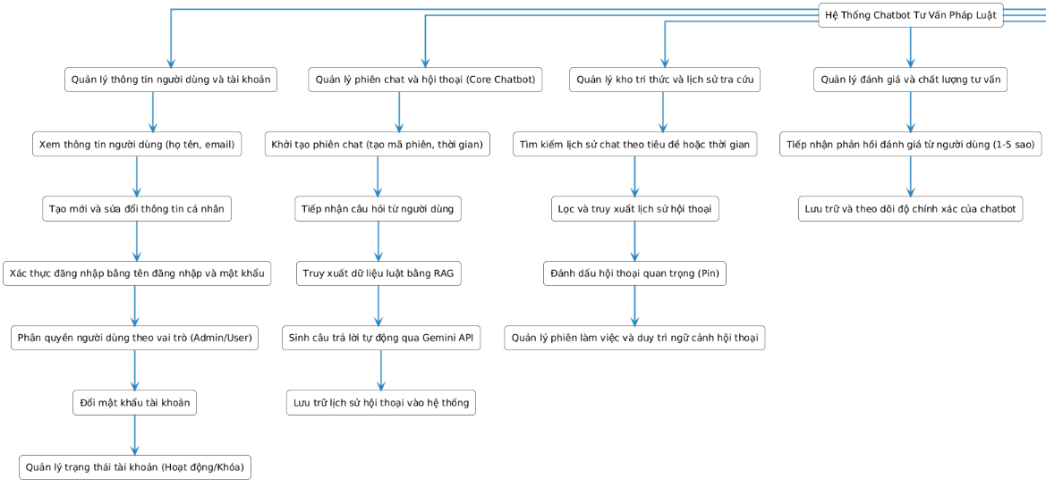
Hình 4. 1 Mô hình BFD(1)
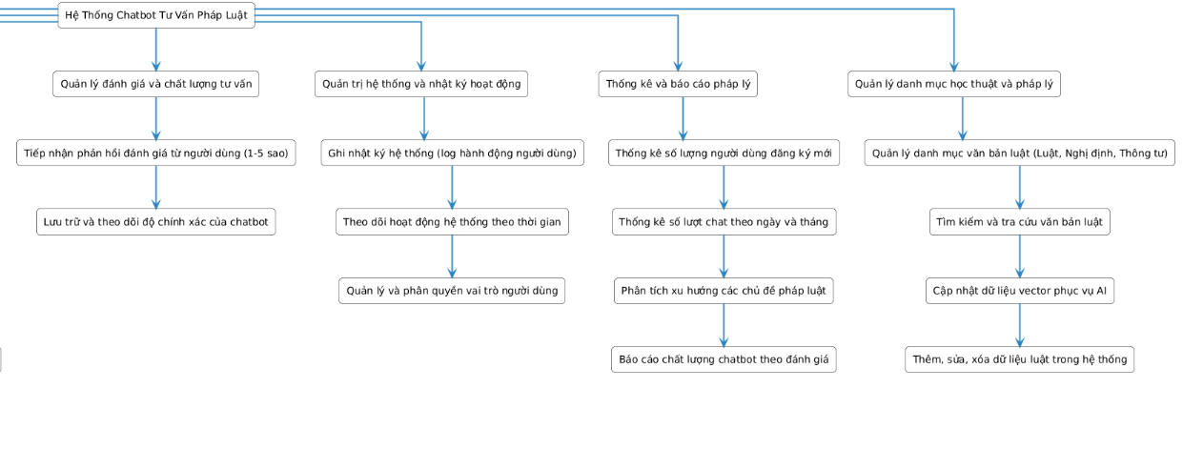
Hình 4. 2 Mô hình BFD(2)

4.5 SƠ ĐỒ USE CASE
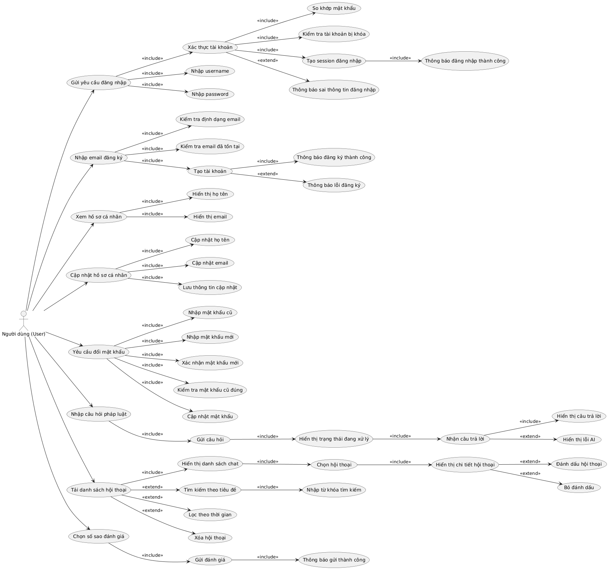
Hình 4. 3 Use case(1)
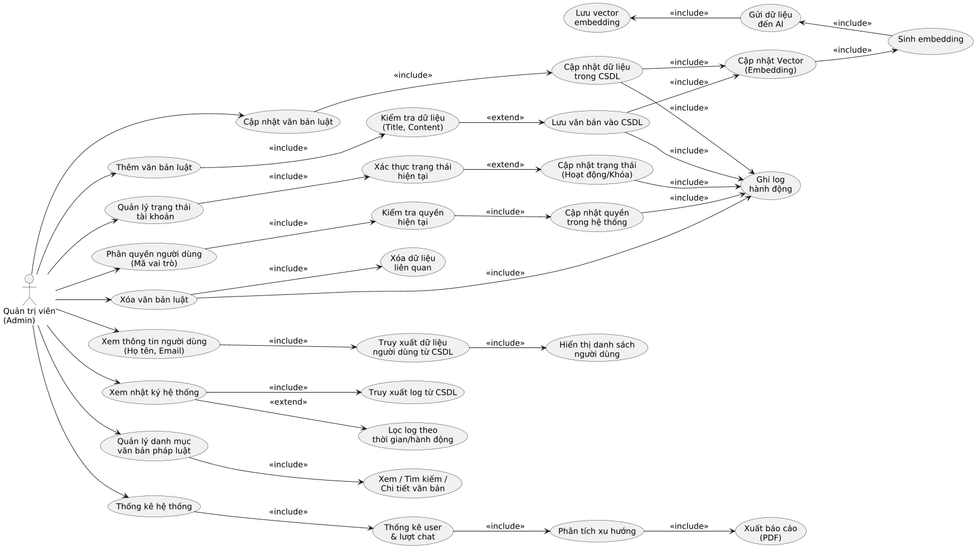
Hình 4. 4 Use case(2)

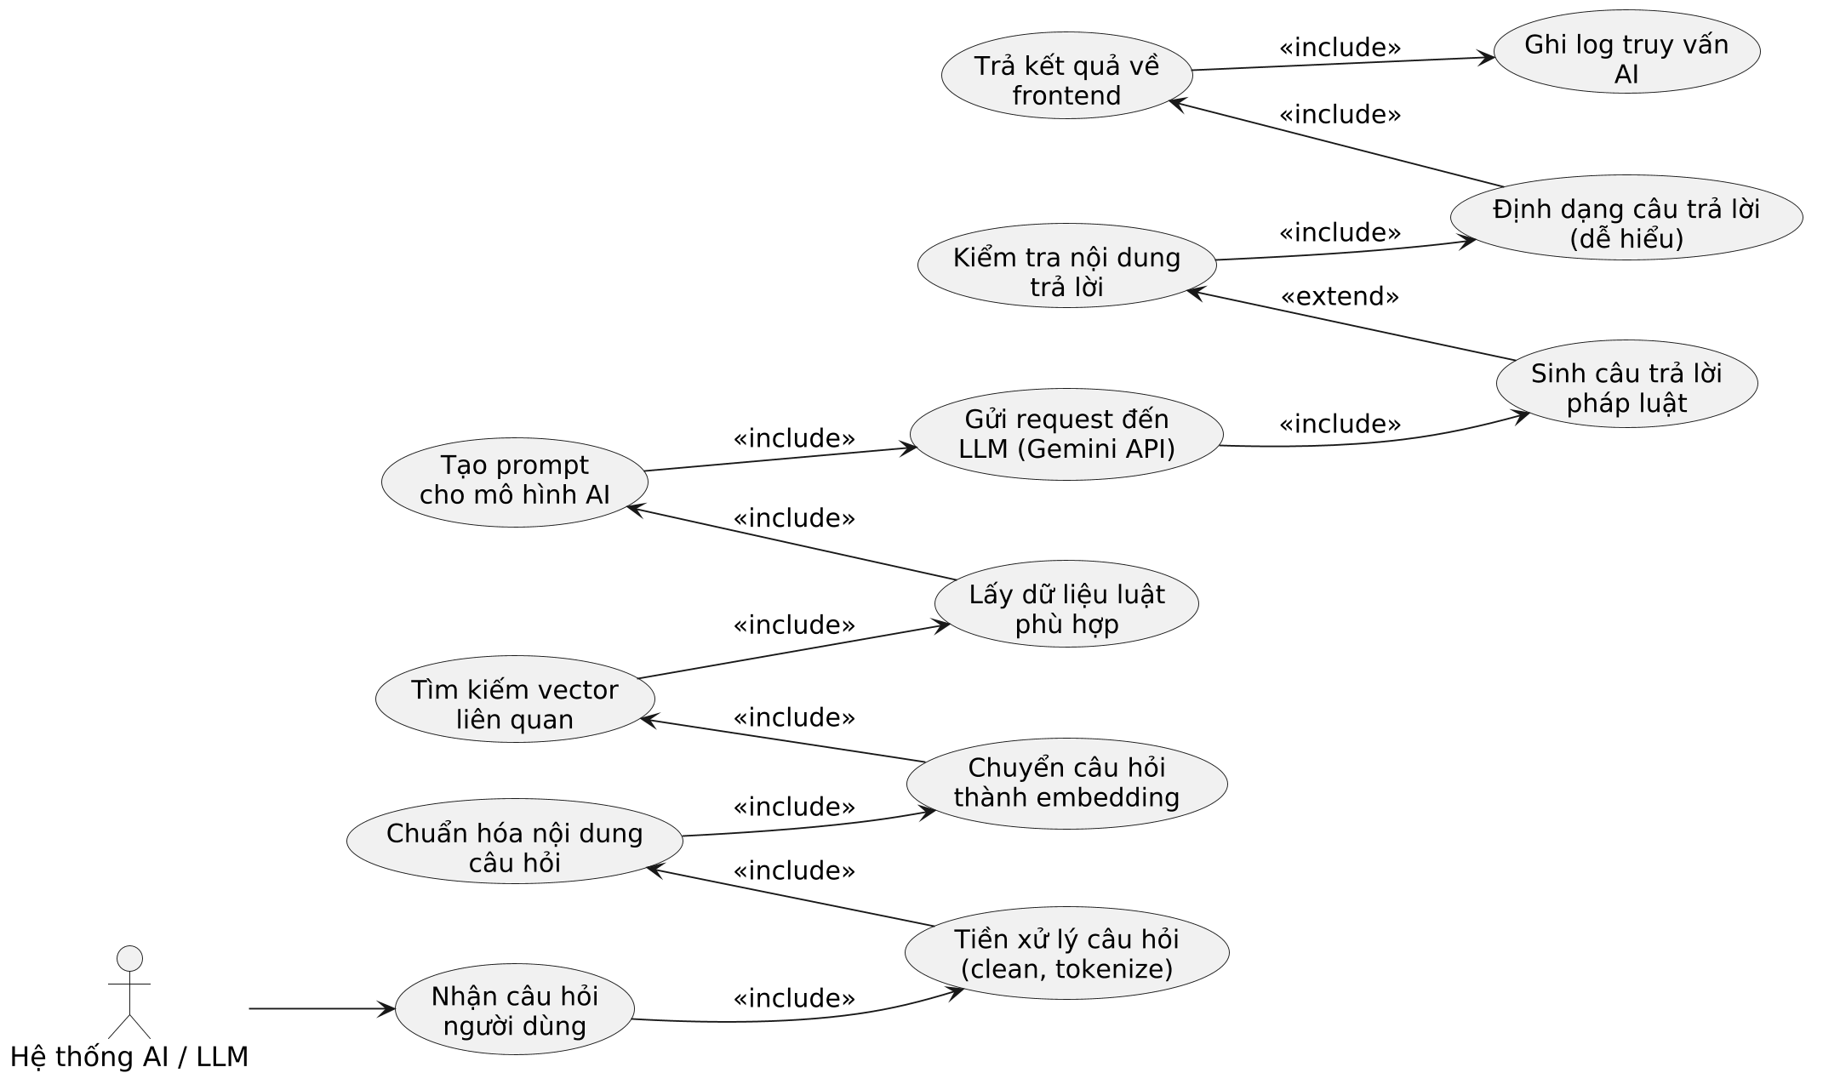
Hình 4. 5 Use Case(3)

4.6. MÔ HÌNH LUỒNG DỮ LIỆU DFD (DATA FLOW DIAGRAM)

4.6.1. Mức F0.
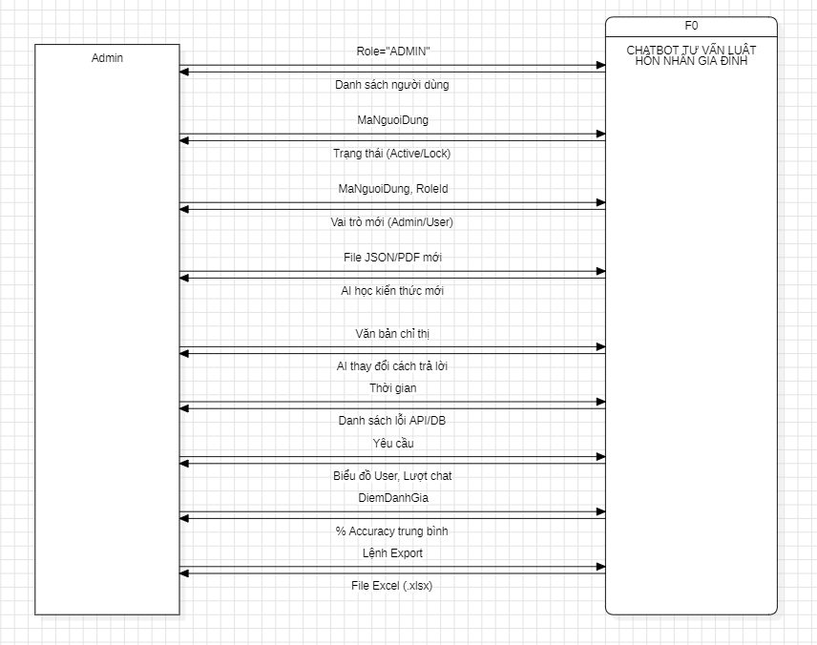
Hình 4. 6 Mô hình DFD mức F0(ADMIN)
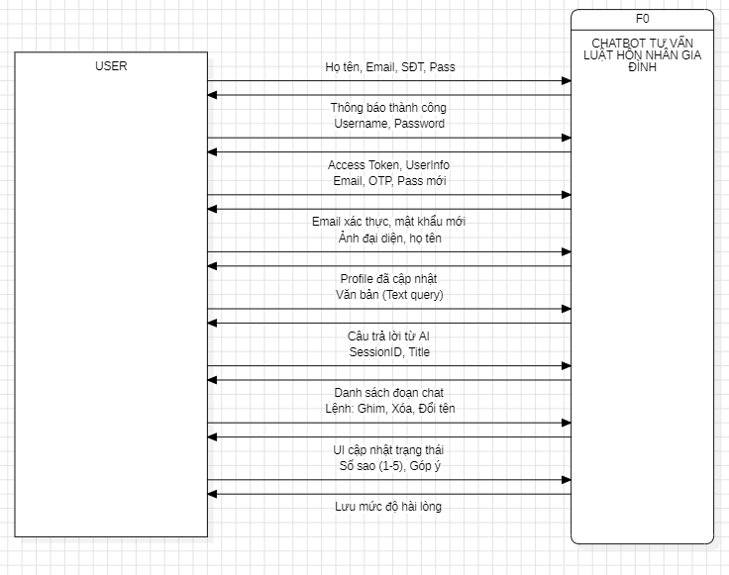
Hình 4. 7 Mô hình DFD mức F0(USER)
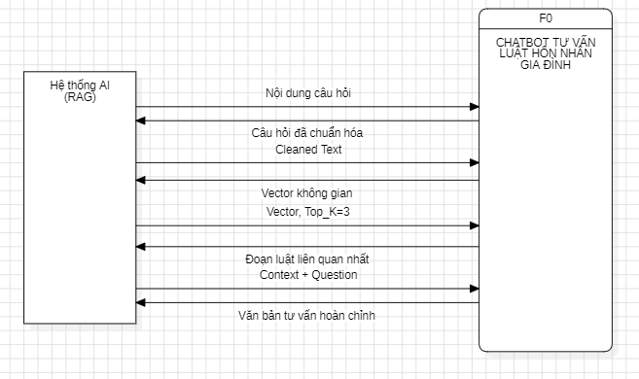
Hình 4. 8 Mô hình DFD mức F0(AI/LLM)

4.6.2. MỨC F1
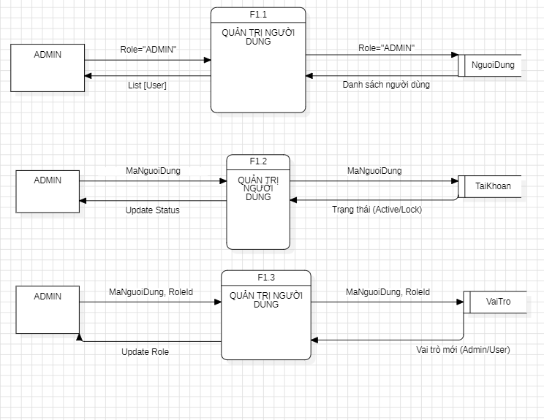
Hình 4. 9 Mô hình DFD mức F1.1-F1.3(ADMIN)
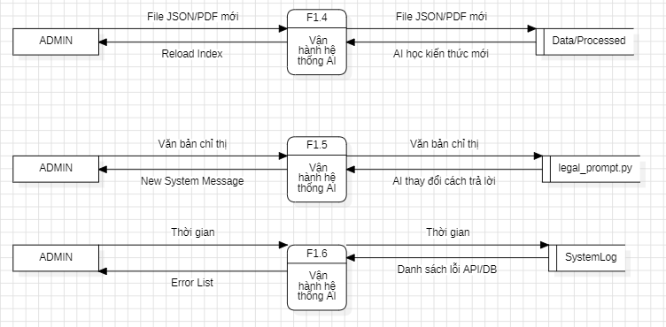
Hình 4. 10 Mô hình DFD mức F1.4-F1.6(ADMIN)

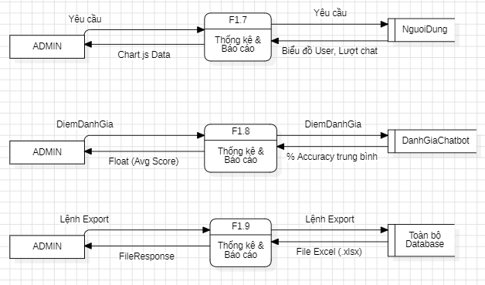
Hình 4. 11 Mô hình DFD mức F1.7-F1.9(ADMIN)

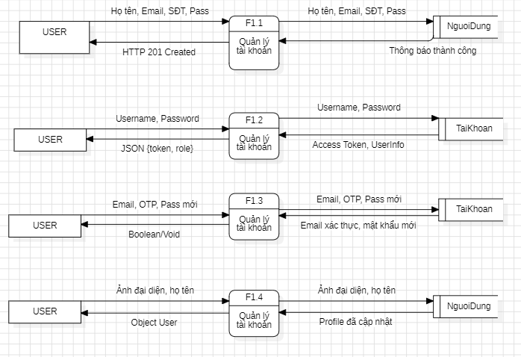
Hình 4. 12 Mô hình DFD mức F1(USER)

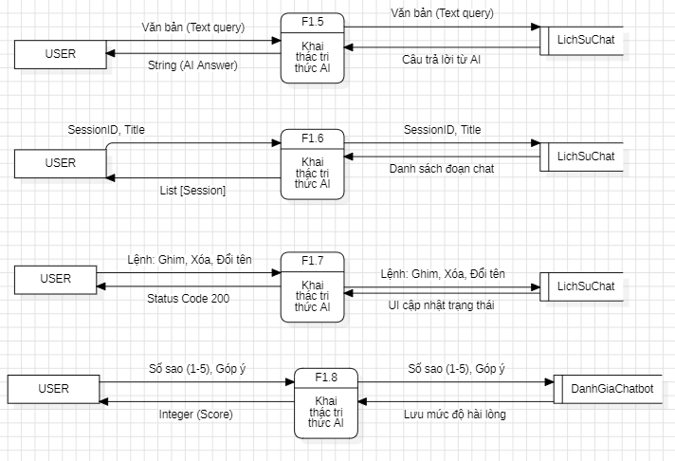
Hình 4. 13 Mô hình DFD mức F1(USER)

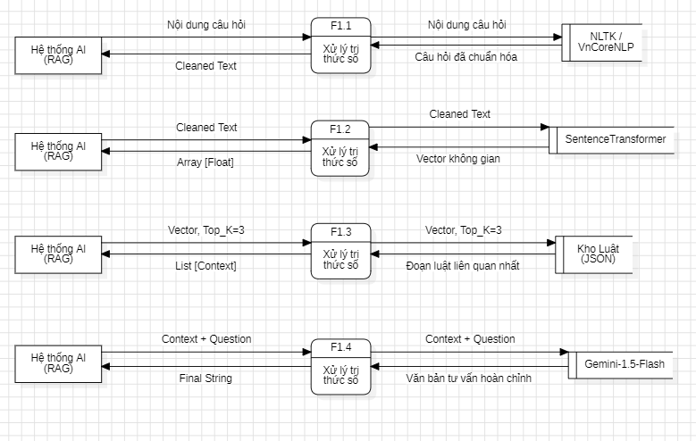
Hình 4. 14 Mô hình DFD mức F1(AI/LLM)

4.6.3 Mức F2

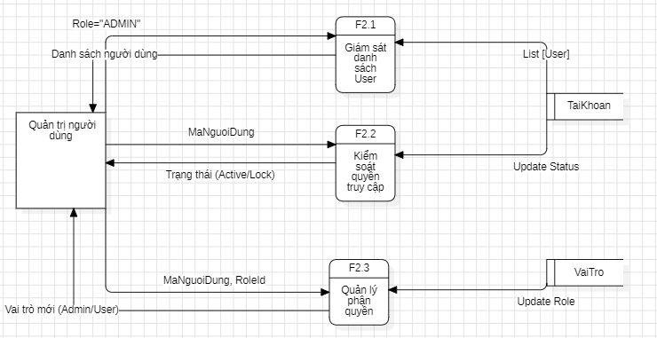
Hình 4. 15 Mô hình DFD mức F2.1-F2.3(ADMIN)

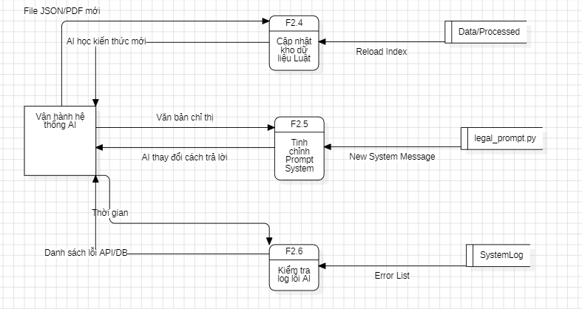
Hình 4. 16 Mô hình DFD mức F2.4-F2.6(ADMIN)

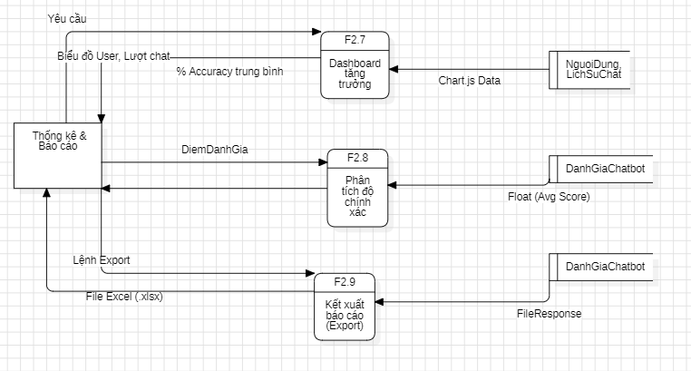
Hình 4. 17 Mô hình DFD mức F2.7-F2.9(ADMIN)

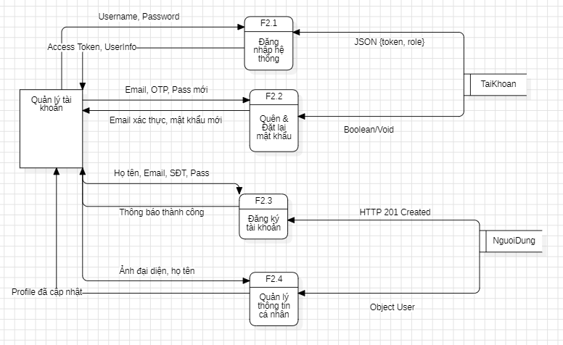
Hình 4. 18 Mô hình DFD mức F2.1-F2.4(USER)

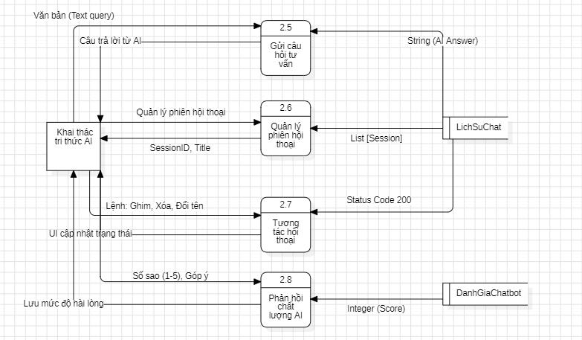
Hình 4. 19 Mô hình DFD mức F2.5-F2.8(USER)
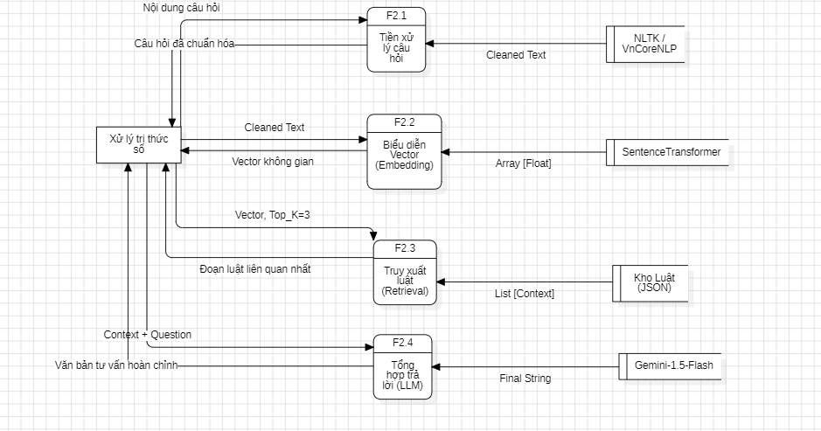
Hình 4. 20 Mô hình DFD mức F2.1-F2.4(AI/LLM)

4.7. SƠ ĐỒ LỚP CLASS DIAGRAM
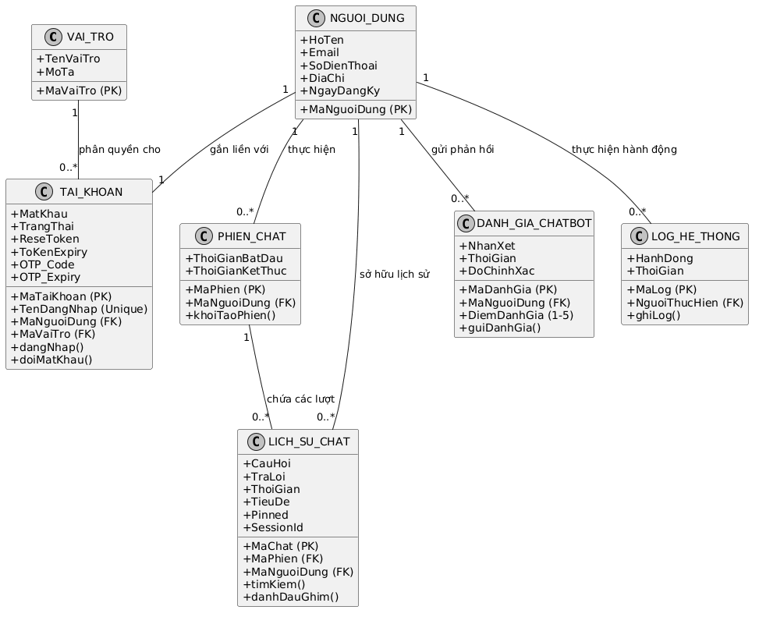
Hình 4. 21 Sơ đồ lớp Class Diagram

4.8. SƠ ĐỒ ACTIVITY DIAGRAM

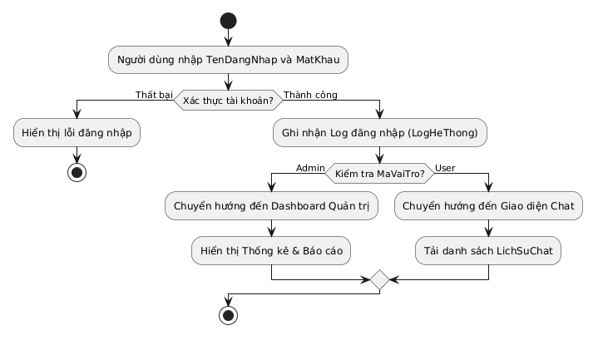
Hình 4. 22 Sơ đồ Activity Diagram Quy trình Đăng nhập và Phân quyền

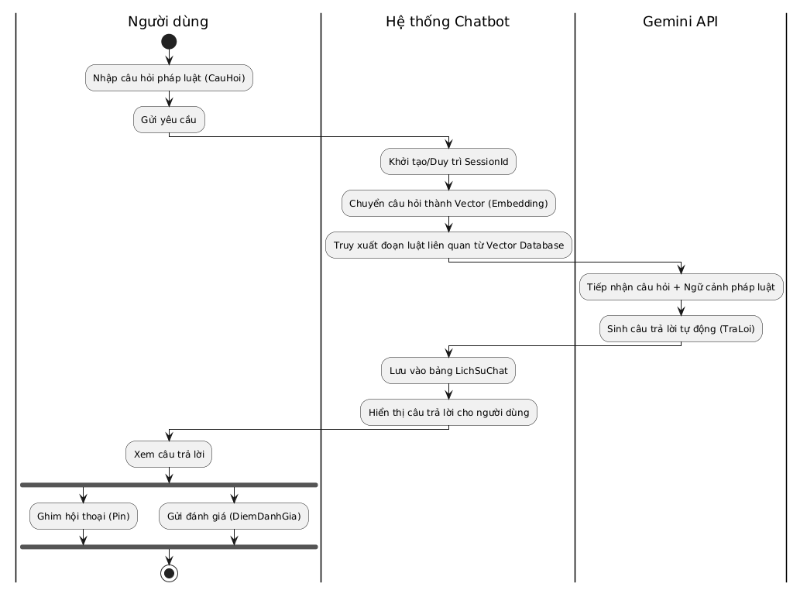
Hình 4. 23 Sơ đồ Activity Diagram Quy trình Tư vấn Pháp luật(RAG)

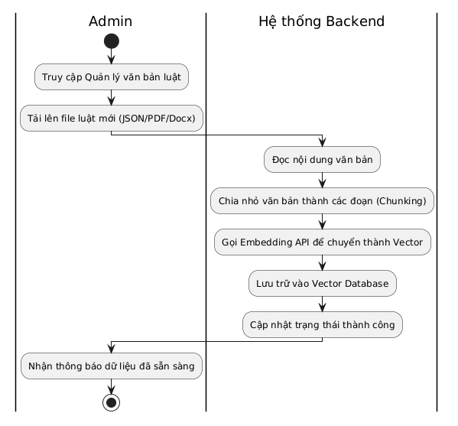
Hình 4. 24 Sơ đồ Activity Diagram Quy trình Quản lý kho tri thức

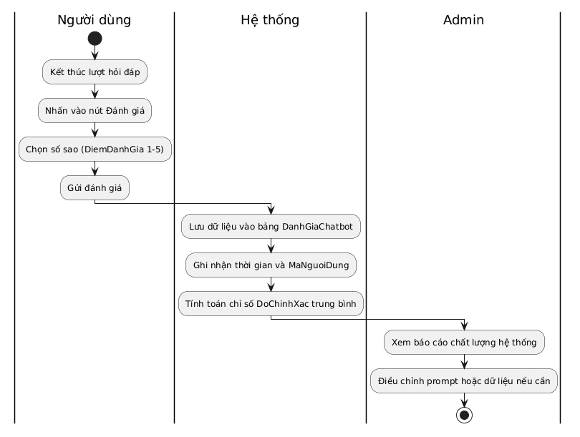
Hình 4. 25 Sơ đồ Activity Diagram Quy trình Đánh giá chất lượng Chatbot

4.9. SƠ ĐỒ SEQUENCE DIAGRAM
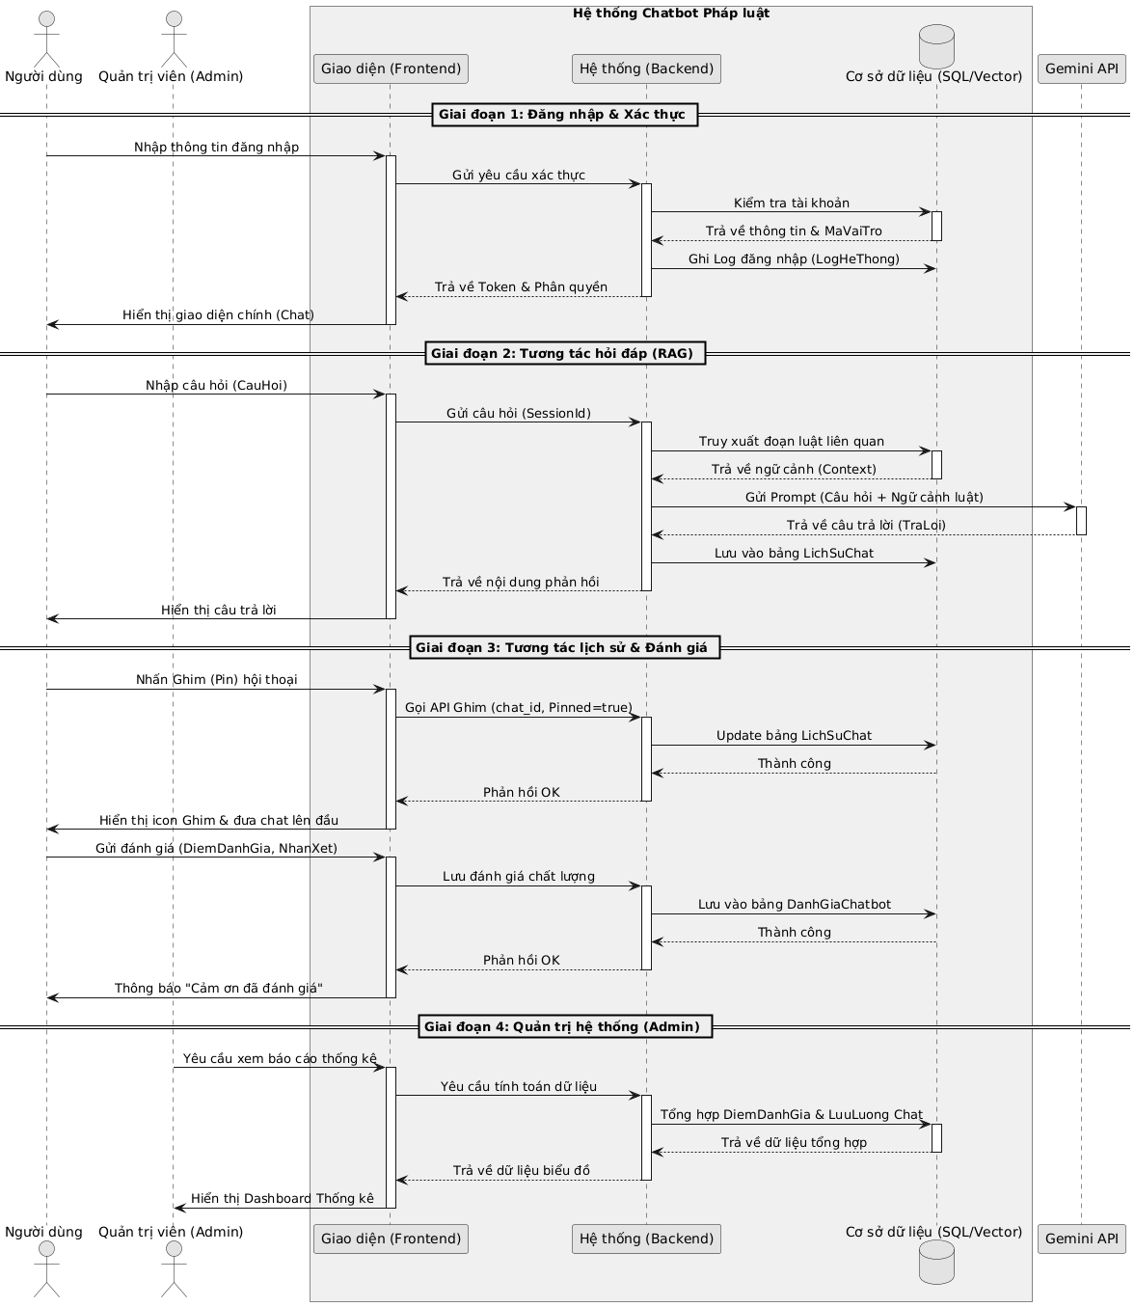
Hình 4. 26 Sơ đồ Sequence tổng quan

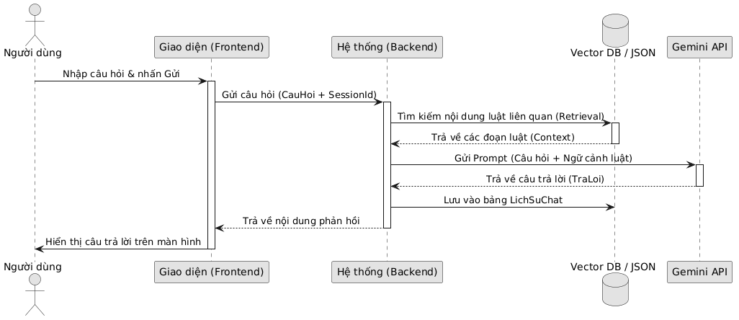
Hình 4. 27 Sequence Diagram: Luồng Tư vấn Pháp luật
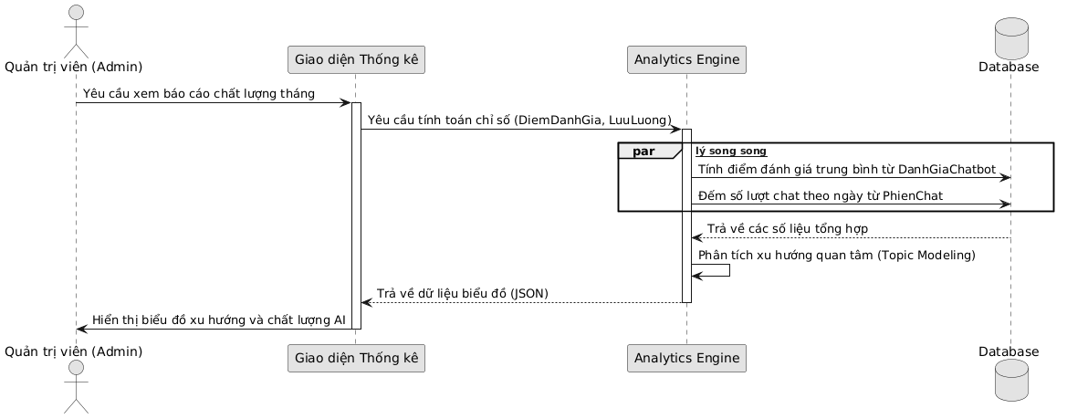
Hình 4. 28 Sequence Diagram: Hệ thống Thống kê và Báo cáo

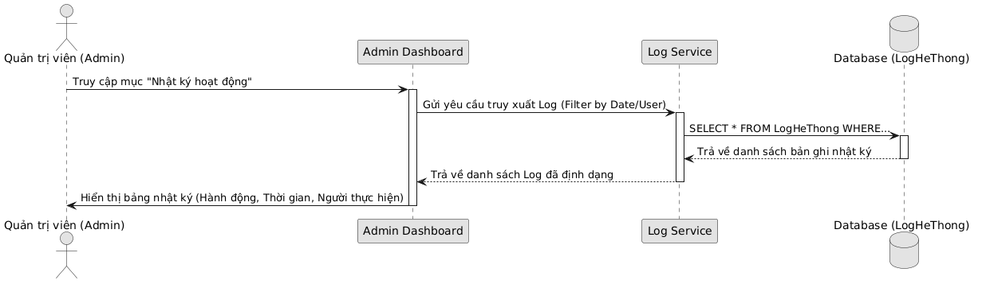
Hình 4. 29 Sequence Diagram: Admin Giám sát Nhật ký hệ thống

4.10 SƠ ĐỒ COMPONENT DIAGRAM (SƠ ĐỒ THÀNH PHẦN)
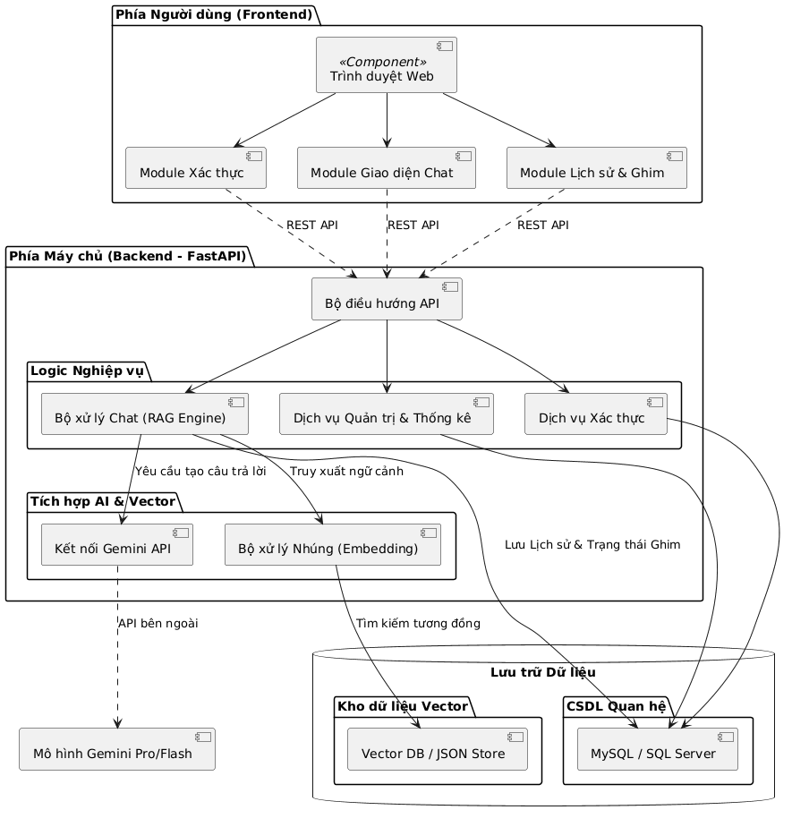
Hình 4. 30 Sơ đồ Component Diagram tổng quan (Sơ đồ thành phần)

4.11 SƠ ĐỒ DEPLOYMENT DIAGRAM (SƠ ĐỒ TRIỂN KHAI)
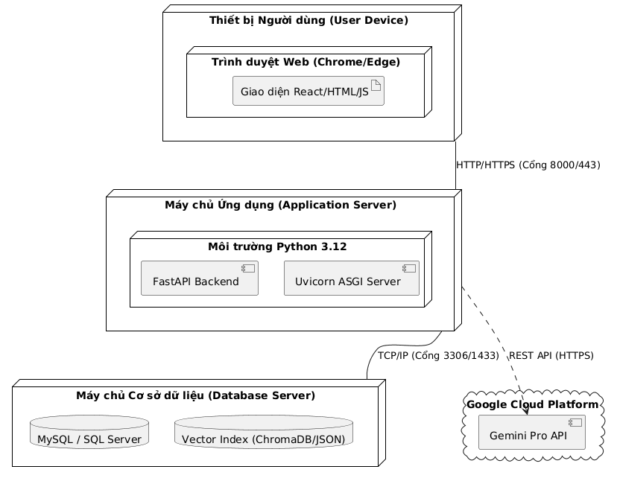
Hình 4. 31 Sơ đồ Deployment Diagram (Sơ đồ triển khai)

CHƯƠNG 5: THIẾT KẾ CƠ SỞ DỮ LIỆU

5.1 MÔ HÌNH QUAN HỆ THỰC THỂ ERD (ENTITY RELATIONSHIP DIAGRAM)
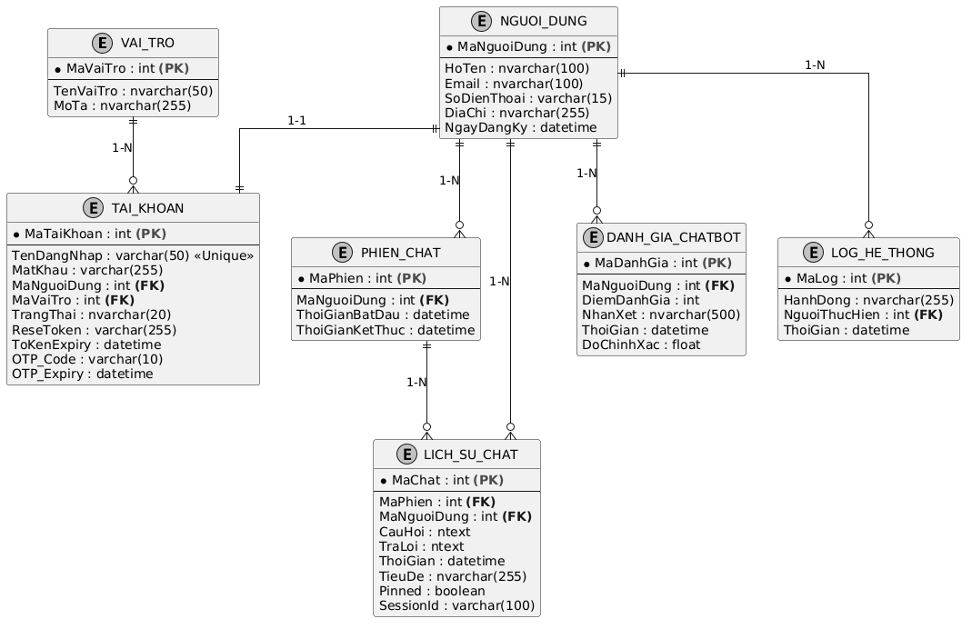
Hình 5. 1 Mô hình ERD

BẢNG CƠ SỞ DỮ LIỆU

5.2.1 BẢNG VAI_TRO
Thuộc tính | Kiểu dữ liệu | Khóa | Mô tả
MaVaiTro | INT | Primary Key | Mã định danh duy nhất cho mỗi vai trò
TenVaiTro | NVARCHAR(50) |  | Tên vai trò (Admin, User, Chuyên viên)
MoTa | NVARCHAR(255) |  | Mô tả chi tiết về quyền hạn của vai trò
Bảng 5. 1 Bảng Vai Trò

5.2.2 BẢNG NGUOI_DUNG

Thuộc tính | Kiểu dữ liệu | Khóa | Mô tả
MaNguoiDung | INT | Primary Key | Mã định danh duy nhất của người dùng
HoTen | NVARCHAR(100) |  | Họ và tên đầy đủ của người dùng
Email | NVARCHAR(100) |  | Địa chỉ email liên lạc
SoDienThoai | VARCHAR(15) |  | Số điện thoại đăng ký
DiaChi | NVARCHAR(255) |  | Địa chỉ cư trú của người dùng
NgayDangKy | DATETIME |  | Thời điểm người dùng tạo thông tin trên hệ thống
Bảng 5. 2 Bảng Người Dùng

5.2.3 BẢNG TÀI KHOẢN
Thuộc tính | Kiểu dữ liệu | Khóa | Mô tả
MaTaiKhoan | INT | Primary Key | Mã định danh tài khoản
TenDangNhap | VARCHAR(50) | Unique | Tên dùng để đăng nhập hệ thống
MatKhau | VARCHAR(255) |  | Mật khẩu (thường được mã hóa)
MaNguoiDung | INT | Foreign Key | Liên kết đến bảng NGUOI_DUNG
MaVaiTro | INT | Foreign Key | Liên kết đến bảng VAI_TRO để phân quyền
TrangThai | NVARCHAR(20) |  | Trạng thái tài khoản (Hoạt động/Khóa)
ResetToken | VARCHAR(255) |  | Mã khôi phục mật khẩu khi cần
TokenExpiry | DATETIME |  | Thời gian hết hạn của mã khôi phục
OTP_Code | VARCHAR(10) |  | Mã xác thực dùng 1 lần
OTP_Expiry | DATETIME |  | Thời gian hết hạn mã OTP
Bảng 5. 3 Bảng Tài Khoản

5.2.4 BẢNG PHIEN_CHAT

Thuộc tính | Kiểu dữ liệu | Khóa | Mô tả
MaPhien | INT | Primary Key | Mã định danh duy nhất cho mỗi phiên làm việc
MaNguoiDung | INT | Foreign Key | Liên kết đến người dùng thực hiện phiên chat
ThoiGianBatDau | DATETIME |  | Thời điểm bắt đầu phiên hội thoại
ThoiGianKetThuc | DATETIME |  | Thời điểm kết thúc phiên hội thoại
Bảng 5. 4 Bảng Phiên Chat

5.2.5 BẢNG LICH_SU_CHAT
Thuộc tính | Kiểu dữ liệu | Khóa | Mô tả
MaChat | INT | Primary Key | Mã định danh cho mỗi lượt hỏi đáp
MaPhien | INT | Foreign Key | Liên kết đến phiên chat chứa hội thoại này
MaNguoiDung | INT | Foreign Key | Người dùng sở hữu nội dung chat này
CauHoi | NTEXT |  | Nội dung câu hỏi từ người dùng
TraLoi | NTEXT |  | Câu trả lời sinh ra từ Gemini API
ThoiGian | DATETIME |  | Thời điểm diễn ra lượt hội thoại
TieuDe | NVARCHAR(255) |  | Tiêu đề tóm tắt của hội thoại
Pinned | BOOLEAN |  | Trạng thái đánh ghim hội thoại quan trọng
SessionId | VARCHAR(100) |  | Mã duy trì ngữ cảnh cho AI
Bảng 5. 5 Bảng Lịch Sử Chat

5.2.6 BẢNG DANH_GIA_CHATBOT

Thuộc tính | Kiểu dữ liệu | Khóa | Mô tả
MaDanhGia | INT | Primary Key | Mã định danh bản ghi đánh giá
MaNguoiDung | INT | Foreign Key | Người dùng thực hiện đánh giá
DiemDanhGia | INT |  | Điểm số từ 1 đến 5 sao
NhanXet | NVARCHAR(500) |  | Ý kiến đóng góp chi tiết
ThoiGian | DATETIME |  | Thời điểm gửi đánh giá
DoChinhXac | FLOAT |  | Chỉ số đánh giá độ chính xác của phản hồi
Bảng 5. 6 Bảng Đánh Giá Chatbot

5.2.7 BẢNG LOG_HE_THONG

Thuộc tính | Kiểu dữ liệu | Khóa | Mô tả
MaLog | INT | Primary Key | Mã định danh bản ghi nhật ký
HanhDong | NVARCHAR(255) |  | Nội dung hành động (Login, Update, Delete...)
NguoiThucHien | INT | Foreign Key | Liên kết đến MaNguoiDung thực hiện hành động
ThoiGian | DATETIME |  | Thời điểm ghi nhận hành động
Bảng 5. 7 Bảng Log hệ thống

5.3 BẢNG PHÁT HIỆN CÁC RÀNG BUỘC CƠ SỞ DỮ LIỆU

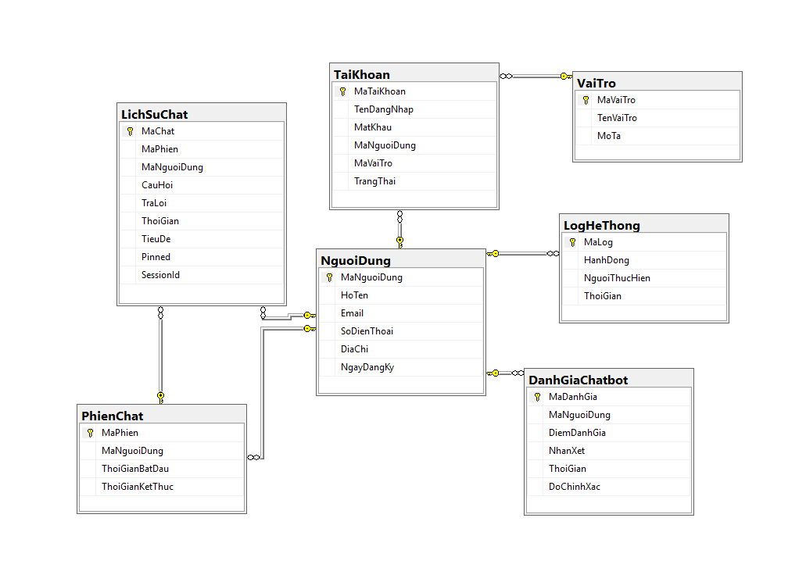
Hình 5. 2 Các ràng buộc cơ sở dữ liệu

CHƯƠNG 6 :ĐẶC TẢ GIAO DIỆN

6.1 GIAO DIỆN ĐĂNG NHẬP

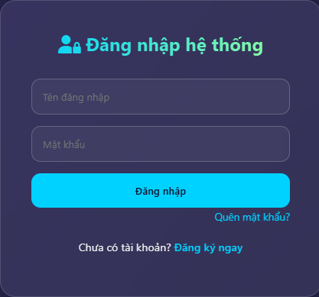
Hình 6. 1 Giao diện đăng nhập

6.2 GIAO DIỆN ĐĂNG KÝ

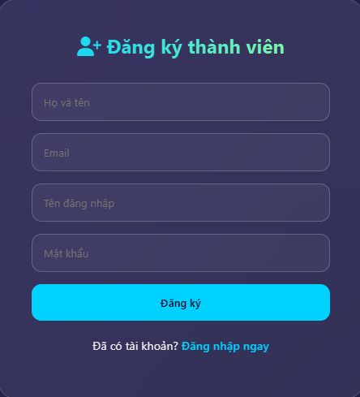
Hình 6. 2 Giao diện đăng ký

6.3 GIAO DIỆN QUÊN MẬT KHẨU

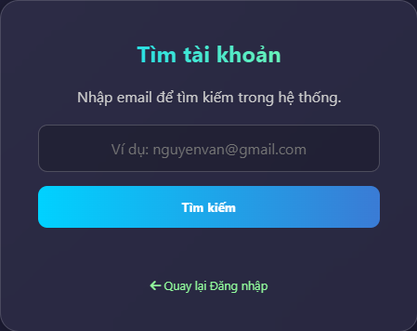
Hình 6. 3 Giao diện quên mật khẩu(1)
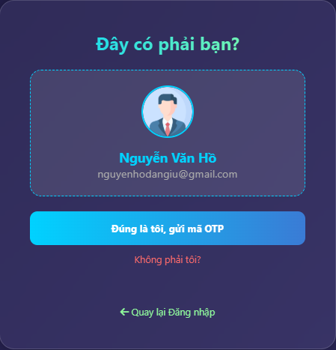
Hình 6. 4 Giao diện quên mật khẩu(2)

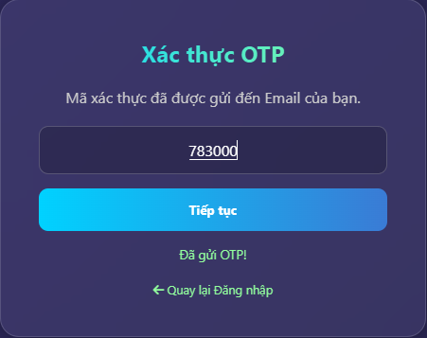
Hình 6. 5 Giao diện quên mật khẩu(3)
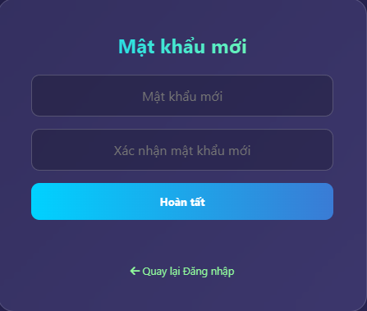
Hình 6. 6 Giao diện quên mật khẩu(4)

6.4 GIAO DIỆN TRANG CHỦ

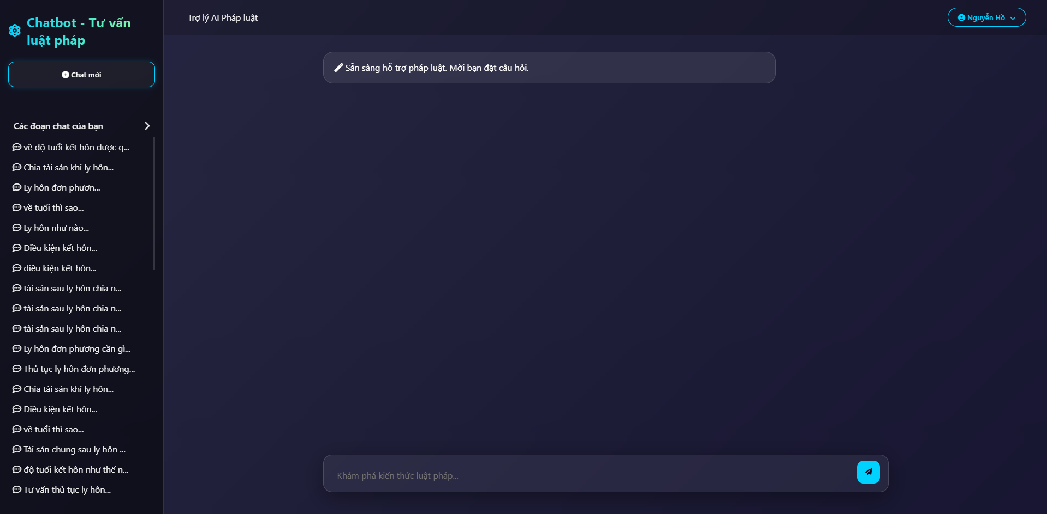
Hình 6. 7 Giao diện trang chủ người dùng

6.5 GIAO DIỆN CHAT KHI KHÔNG ĐĂNG NHẬP

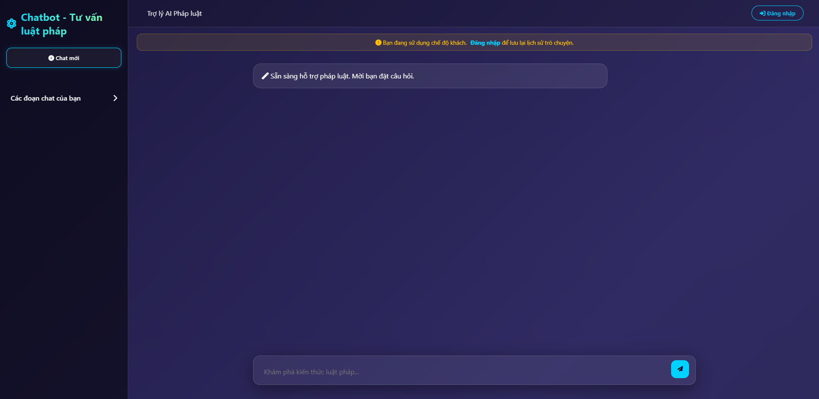
Hình 6. 8 Giao diện quản lý Chat khi không đăng nhập

6.6 GIAO DIỆN ADMIN

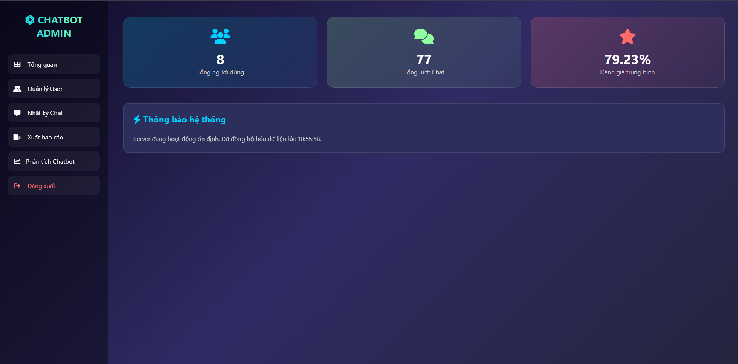
Hình 6. 9 Giao diện admin

6.7 GIAO DIỆN QUẢN LÝ NGƯỜI DÙNG/USER

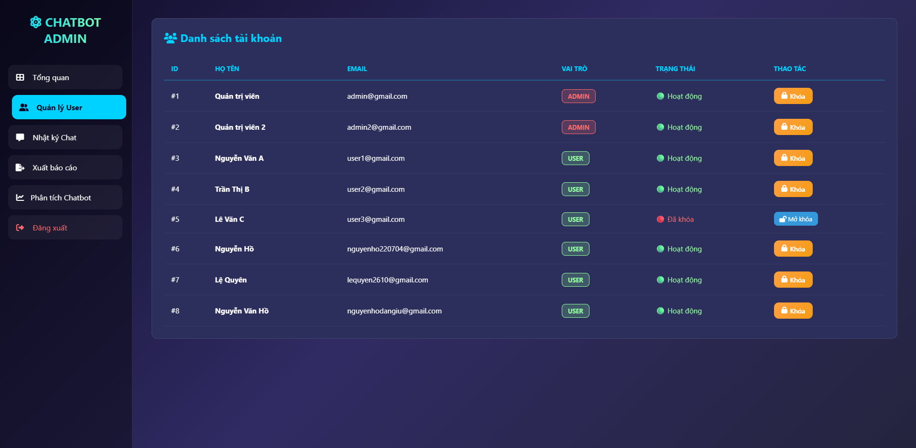
Hình 6. 10 Giao diện quản lý Người dùng/User

6.8 GIAO DIỆN NHẬT KÝ CHAT

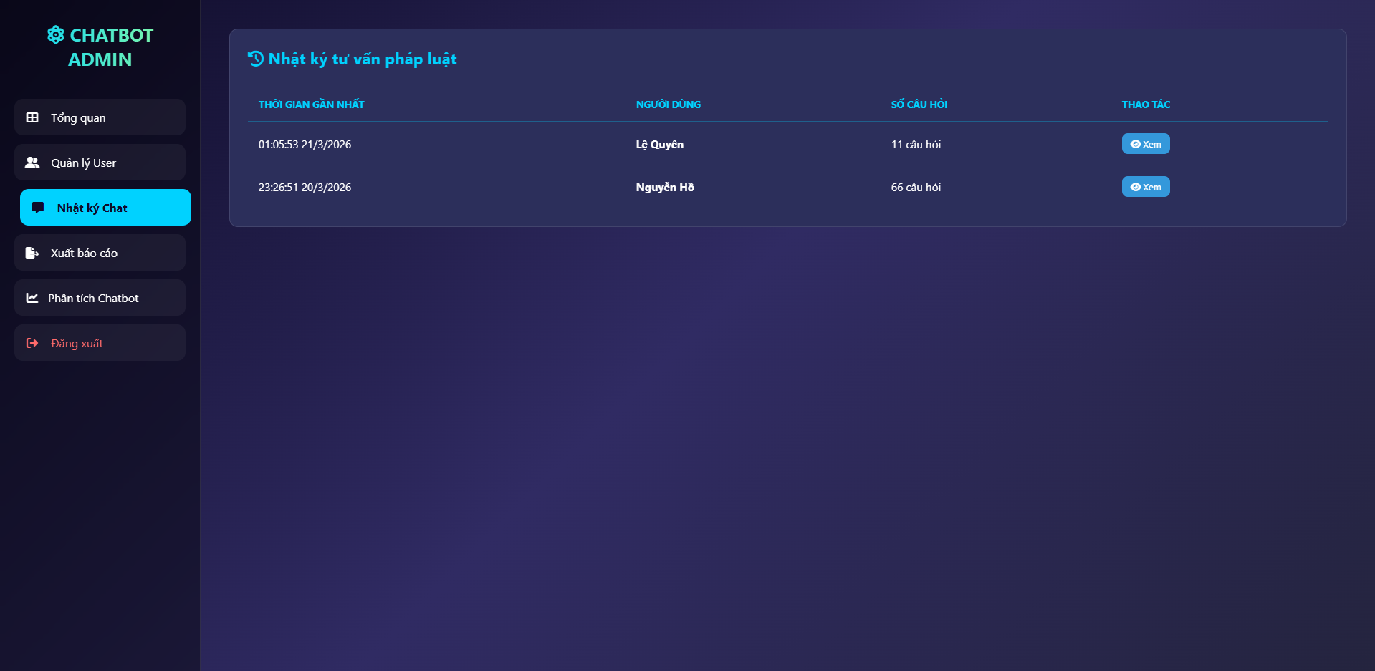
Hình 6. 11 Giao diện quản lý nhật ký chat

6.9 GIAO DIỆN XUẤT BÁO CÁO

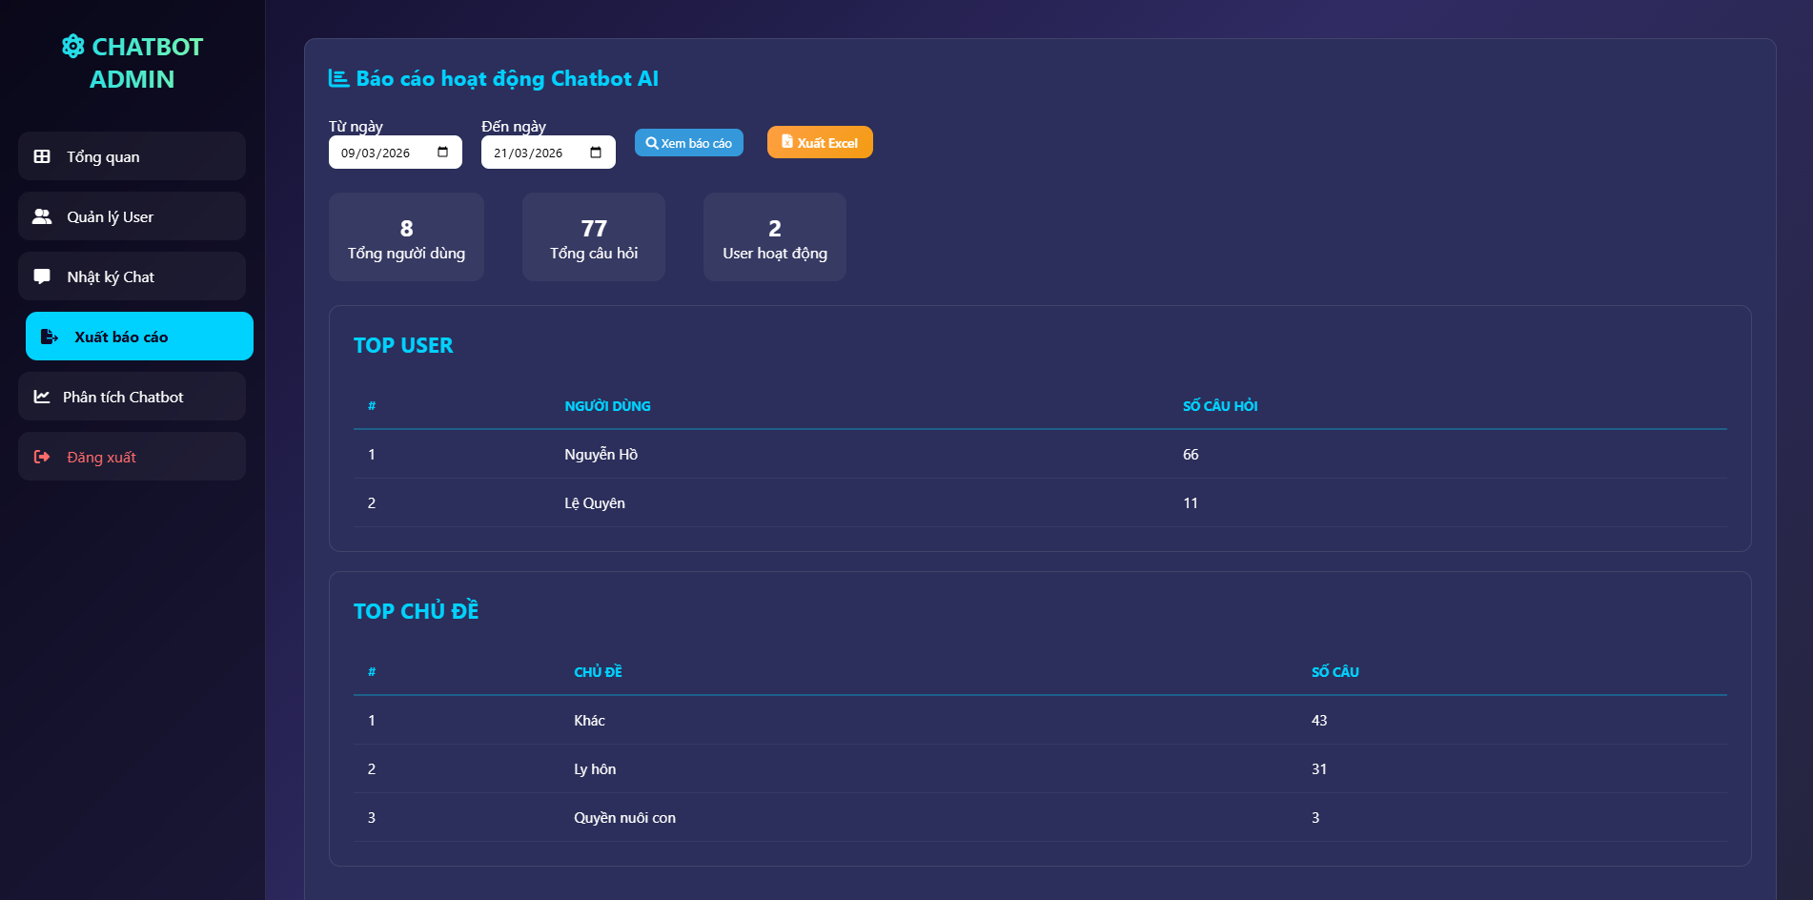
Hình 6. 12 Giao diện Xuất báo cáo

6.10 GIAO DIỆN PHÂN TÍCH CHATBOT

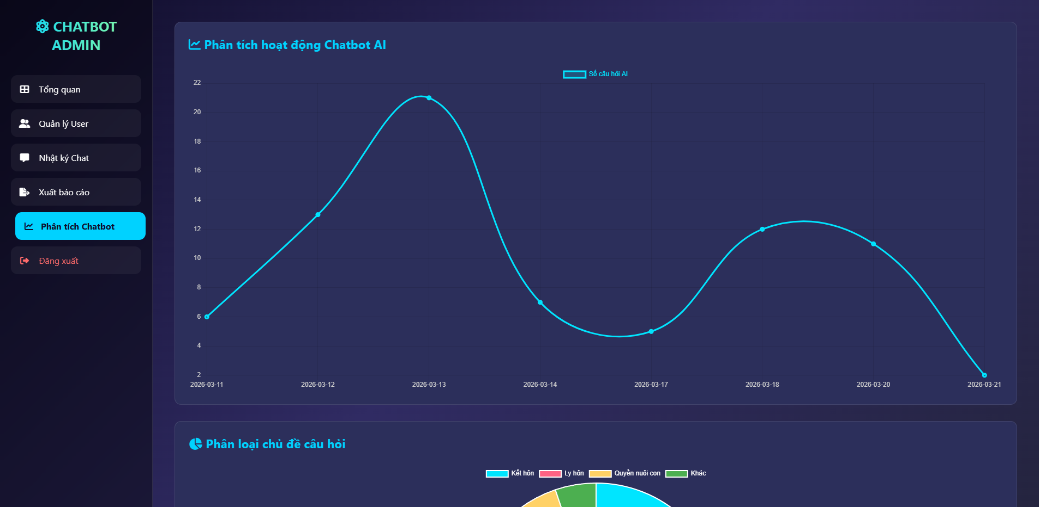
Hình 6. 13 Giao diện Phân tích hoạt động Chatbot AI
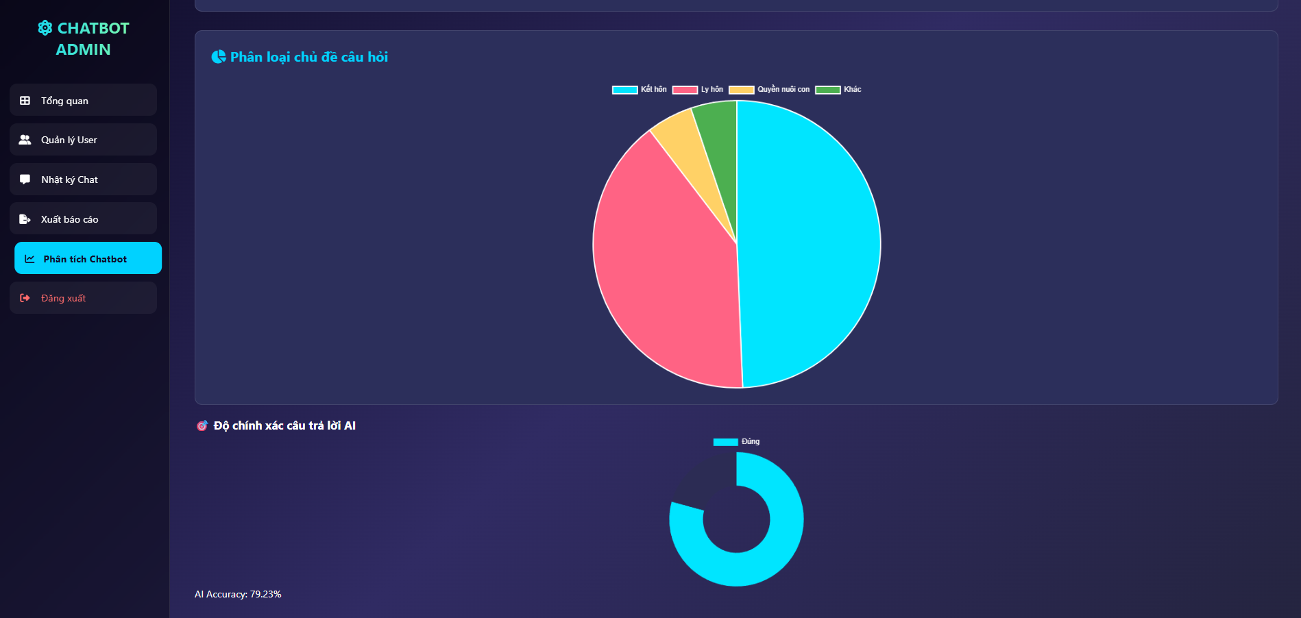
Hình 6. 14 Giao diện Phân tích theo chủ đề & Độ chính xác

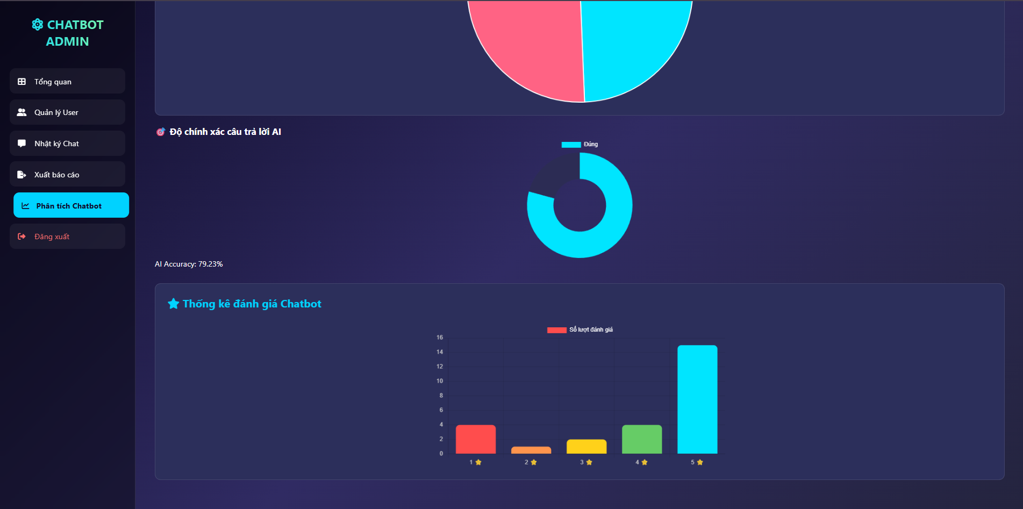
Hình 6. 15 Giao diện Thống kê đánh giá Chatbot

6.11 GIAO DIỆN NGƯỜI DÙNG SỬ DỤNG CHAT

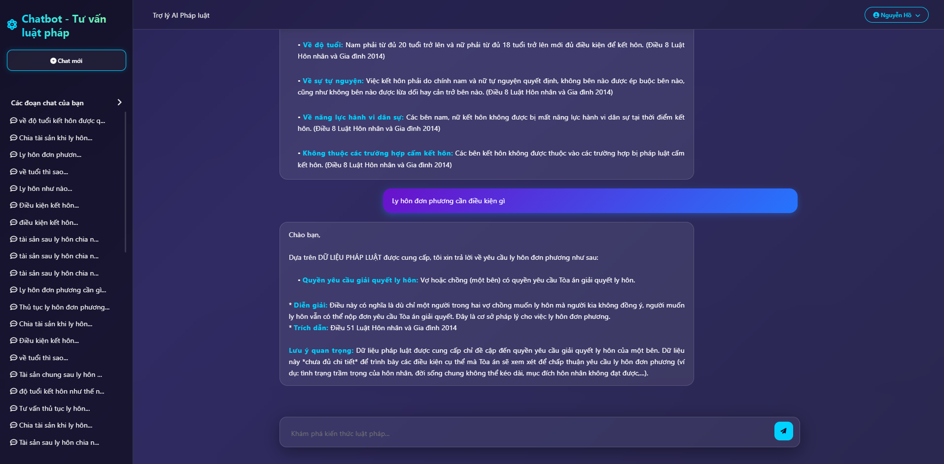
Hình 6. 16 Giao diện sử dụng chat

CHƯƠNG 7: THỬ NGHIỆM VÀ ĐÁNH GIÁ

7.1 THÔNG TIN DỰ ÁN
Dự án Hệ thống Chatbot AI tư vấn pháp luật Hôn nhân & Gia đình Việt Nam được triển khai nhằm hỗ trợ người dân tra cứu quy định pháp luật một cách tự động, nhanh chóng và chính xác. Hệ thống tích hợp công nghệ RAG (Retrieval-Augmented Generation) kết hợp với Gemini API để giải quyết các bài toán về tư vấn kết hôn, ly hôn, tài sản và quyền nuôi con dựa trên Luật Hôn nhân và Gia đình 2014.
Hệ thống bao gồm các phân hệ từ quản lý thông tin người dùng, tài khoản đến các chức năng chuyên sâu như truy xuất tri thức vector, quản lý phiên chat và đánh giá chất lượng phản hồi từ AI. Ngày bắt đầu: 12/01/2026, ngày hoàn thành dự kiến: 25/03/2026, Ngày hoàn thành thực tế: 29/03/2026.

7.2 TIẾN ĐỘ TRIỂN KHAI
Quá trình phát triển hệ thống đã đạt được những cột mốc quan trọng trong việc liên kết các thực thể dữ liệu và tối ưu hóa luồng xử lý AI:
- Quản trị Tài khoản & Phân quyền: Chức năng quản lý người dùng đã hoàn thành việc liên kết chặt chẽ giữa các bảng NGUOI_DUNG, TAI_KHOAN và VAI_TRO, đảm bảo việc phân quyền giữa Admin và Người dùng được thực hiện chính xác thông qua MaVaiTro.
- Lõi Chatbot & Quản lý Hội thoại: Các chức năng cốt lõi như Khởi tạo phiên chat và Tương tác hỏi đáp (RAG) đã triển khai xong, với dữ liệu được luân chuyển giữa các bảng PHIEN_CHAT và LICH_SU_CHAT. Hệ thống đã đảm bảo khả năng lưu trữ ngữ cảnh hội thoại theo từng SessionId.
- Kho tri thức & Vector Database: Quản lý danh mục văn bản luật và cập nhật dữ liệu Vector đã được thực hiện. Mối quan hệ giữa dữ liệu luật gốc và các đoạn mã hóa (Embedding) được xử lý giúp Chatbot truy xuất đúng điều luật khi người dùng đặt câu hỏi.
- Hỗ trợ Người dùng: Các tính năng như Xem lịch sử hội thoại, Ghim tin nhắn quan trọng (Pin) đã hoạt động ổn định dựa trên dữ liệu từ bảng LICH_SU_CHAT. Chức năng Đổi mật khẩu cũng đã hoàn tất triển khai để đảm bảo tính an toàn cho tài khoản người dùng.
- Giám sát & Đánh giá: Hệ thống đã bắt đầu tiếp nhận phản hồi thông qua bảng DANH_GIA_CHATBOT, cho phép ghi nhận DiemDanhGia và DoChinhXac để cải thiện mô hình. Chức năng Giám sát nhật ký (LogHeThong) cũng đang được hoàn thiện để giúp Admin theo dõi mọi hành động của người dùng trên hệ thống.
- Thống kê & Báo cáo: Hai chức năng quan trọng là Thống kê xu hướng quan tâm và Báo cáo chất lượng tư vấn đang trong giai đoạn kiểm thử cuối cùng, giúp tổng hợp các chủ đề luật thường được hỏi và điểm hài lòng trung bình của người dân.

7.3 TIẾN ĐỘ CHI TIẾT

7.3.1 Đối với bảng không có khóa phụ
Tên chức năng | File/Module liên quan | Mức độ hoàn thành (%) | Ghi chú
Quản lý Tài khoản & Vai trò | auth_api.py, TaiKhoan, VaiTro | 100% | Đã hiện thực phân quyền Admin/User và quản lý trạng thái tài khoản.
Đăng ký & Đăng nhập | login.html, register.html, auth_api.py | 100% | Sử dụng cơ chế kiểm tra TenDangNhap và MatKhau trực tiếp từ DB.
Khôi phục mật khẩu (OTP) | forgot-password.html, auth_api.py | 100% | Đã tích hợp gửi mã OTP qua Gmail và cập nhật các cột OTP_Code, OTP_Expiry.
Tư vấn Pháp luật (RAG) | chat.py, gemini_service.py, retrieval_service.py | 100% | Tìm kiếm ngữ nghĩa trên kho luật JSON và tạo phản hồi bằng Gemini 2.5 Flash.
Quản lý Hội thoại (Chat) | index.html, app.js, LichSuChat | 100% | Hỗ trợ tạo SessionId mới, hiển thị gợi ý câu hỏi và định dạng văn bản AI.
Lịch sử & Ghim (Pin) | app.js, user_service.py, LichSuChat | 100% | Đã xử lý cột Pinned và TieuDe để quản lý danh sách chat bên Sidebar.
Đánh giá Chatbot | chat.py (Endpoint /rate), DanhGiaChatbot | 100% | Lưu điểm (1-5 sao) và tự động tính % độ chính xác (DoChinhXac).
Thống kê Admin | admin.html, admin_api.py | 100% | Trực quan hóa dữ liệu bằng Chart.js (Accuracy, Topic phân loại luật).
Xuất báo cáo Excel | admin_api.py (Thư viện openpyxl) | 100% | Xuất file Excel kèm biểu đồ BarChart/PieChart từ dữ liệu hệ thống.
Nhật ký hệ thống (Log) | LogHeThong | 90% | Đã thiết kế bảng, đang tích hợp ghi Log tự động vào các Endpoint quan trọng.
Bảng 7. 1 Bảng không có khóa phụ

7.3.2 Đối với bảng có khóa phụ
STT | Nội dung thực hiện | File/Thành phần liên quan | Mức độ hoàn thành | Ghi chú
1 | Thiết kế & Khởi tạo CSDL | ChatbotLuatHonNhan.sql | 100% | Đã thiết kế 7 bảng chính với đầy đủ ràng buộc khóa ngoại và Trigger thời gian.
2 | Xây dựng kho tri thức luật | data/processed/laws/*.json | 100% | Số hóa toàn bộ Luật HNGĐ 2014 và các Nghị định 123, 126, 82, 207 sang định dạng JSON.
3 | Nhúng dữ liệu (Embedding) | embedding_service.py | 100% | Sử dụng mô hình paraphrase-multilingual-MiniLM-L12-v2 để vector hóa văn bản pháp luật.
4 | Truy xuất ngữ nghĩa (Retrieval) | retrieval_service.py | 100% | Hiện thực thuật toán Cosine Similarity để tìm 03 đoạn luật liên quan nhất cho mỗi câu hỏi.
5 | Tối ưu Prompt (Engineering) | legal_prompt.py | 100% | Thiết lập các ràng buộc (Constraints) để AI chỉ trả lời dựa trên căn cứ pháp lý được cung cấp.
6 | Tích hợp Gemini API | gemini_service.py | 100% | Kết nối thành công với model gemini-2.5-flash để tạo phản hồi tự nhiên và chính xác.
7 | Xử lý Session & History | user_service.py, LichSuChat | 100% | Lưu trữ và truy xuất lịch sử chat theo từng phiên (SessionId) và hỗ trợ ghim (Pin).
8 | Hệ thống xác thực OTP | auth_api.py, TaiKhoan | 100% | Cấu hình thành công SMTP Gmail để gửi mã xác thực 6 số vào các cột OTP_Code.
9 | Đồng bộ Frontend - Backend | app.js, main.py | 95% | Đã kết nối hầu hết các Endpoint, đang tinh chỉnh hiển thị các ký tự đặc biệt từ AI.
Bảng 7. 2 Bảng có khóa phụ

7.4 KỊCH BẢN THỬ NGHIỆM HỆ THỐNG (TEST CASES)

STT | Chức năng | Dữ liệu đầu vào (Input) | Kết quả kỳ vọng | Kết quả thực tế | Trạng thái
TC01 | Đăng nhập | User: admin, Pass: 123456 | Đăng nhập thành công, chuyển vào Dashboard | Đúng như kỳ vọng | Đạt
TC02 | Truy vấn Luật | "Thủ tục ly hôn đơn phương?" | Chatbot trích dẫn đúng Luật HNGĐ 2014 và quy trình | Phản hồi đầy đủ, có nguồn dẫn | Đạt
TC03 | Xử lý dữ liệu | File luật .json mới | Hệ thống cập nhật Vector DB và trả lời được kiến thức mới | Cập nhật sau 5-10 giây | Chưa Đạt
TC04 | Phản hồi AI | Câu hỏi không liên quan luật | AI từ chối trả lời hoặc nhắc nhở phạm vi tư vấn | AI trả lời đúng trọng tâm | Đạt
Bảng 7. 3 Các kịch bản kiểm thử chức năng Chatbot AI

7.5 ĐÁNH GIÁ CHẤT LƯỢNG MÔ HÌNH RAG (RETRIEVAL-AUGMENTED GENERATION)
Tiêu chí đánh giá | LLM thuần túy (Gemini) | Hệ thống RAG (Đồ án) | Đánh giá
Độ chính xác pháp lý | Thường trả lời chung chung, có thể sai lệch số hiệu điều luật. | Trích dẫn chính xác Điều, Khoản từ Luật HNGĐ 2014. | RAG vượt trội
Tính cập nhật | Dựa trên dữ liệu cũ của mô hình. | Cập nhật được các Nghị quyết mới nhất (ví dụ: NQ 01/2024/NQ-HĐTP). | RAG vượt trội
Hiện tượng "Ảo giác" (Hallucination) | Dễ tự sáng tạo ra các thủ tục không có thực. | Hạn chế tối đa nhờ chỉ trả lời dựa trên ngữ cảnh (Context) được truy xuất. | RAG an toàn hơn
Nguồn trích dẫn | Không có hoặc dẫn link chung chung. | Hiển thị rõ nguồn từ file JSON/Pháp luật chính thống. | RAG minh bạch hơn
Bảng 7. 4 So sánh chất lượng phản hồi giữa LLM thuần và RAG

7.6 KẾT QUẢ KHẢO SÁT MỨC ĐỘ HÀI LÒNG CỦA NGƯỜI DÙNG
Tiêu chí | Điểm trung bình | Nhận xét của người dùng
Tốc độ phản hồi | 4.5/5 | Hệ thống phản hồi nhanh, gần như tức thì.
Độ chính xác nội dung | 4.2/5 | Thông tin tư vấn tin cậy, có căn cứ pháp lý rõ ràng.
Giao diện người dùng | 4.0/5 | Giao diện tối giản, dễ thao tác trên cả điện thoại và máy tính.
Khả năng hiểu câu hỏi | 4.3/5 | AI hiểu tốt các cách diễn đạt khác nhau của người dùng.
Bảng 7. 5 Thống kê mức độ hài lòng (Thang điểm 1-5)
Kết quả từ khảo sát 15 người dùng thử nghiệm trong giai đoạn tháng 3/2026, thực hiện qua Google Forms.

7.7 ĐÁNH GIÁ CHUNG
Tính đến thời điểm báo cáo, dự án đã hoàn thành tổng khối lượng công việc. Các chức năng cơ bản không có khóa phụ đã được triển khai ổn định, trong khi các chức năng liên quan đến nhiều bảng đang trong quá trình thử nghiệm và tối ưu. Một số khó khăn gặp phải bao gồm việc đảm bảo dữ liệu đồng bộ giữa các bảng và tối ưu hiệu suất truy vấn khi xử lý lượng lớn dữ liệu.

CHƯƠNG 8: KẾT LUẬN

8.1 ĐÁNH GIÁ CHUNG
Hệ thống Chatbot AI tư vấn pháp luật Hôn nhân và Gia đình đã trải qua quá trình nghiên cứu, thiết kế và phát triển kỹ lưỡng nhằm đạt được mục tiêu hỗ trợ cộng đồng tiếp cận kiến thức pháp luật một cách nhanh chóng và chính xác. Sau khi triển khai chạy thử nghiệm, hệ thống đã chứng minh khả năng vận hành ổn định và thực hiện tốt các chức năng cốt lõi.
Hệ thống cung cấp công cụ tương tác thông minh, giúp người dùng tra cứu các quy định về kết hôn, ly hôn, quyền nuôi con và chia tài sản. Điểm nổi bật là việc ứng dụng công nghệ RAG (Retrieval-Augmented Generation) kết hợp với mô hình ngôn ngữ lớn Gemini 2.5 Flash, giúp câu trả lời không chỉ tự nhiên mà còn đảm bảo tính pháp lý nhờ việc trích dẫn trực tiếp từ kho dữ liệu Luật HNGĐ 2014 và các Nghị định liên quan.
Bên cạnh đó, hệ thống quản trị (Admin) đã hỗ trợ đắc lực trong việc giám sát chất lượng tư vấn thông qua các biểu đồ thống kê độ chính xác và phân tích chủ đề quan tâm của người dùng. Việc ứng dụng các công nghệ hiện đại như FastAPI và SQL Server đã đảm bảo khả năng xử lý dữ liệu hiệu quả, đáp ứng yêu cầu về một giao diện hiện đại, thân thiện trên nền tảng Web.

8.2 ƯU ĐIỂM CỦA ĐỒ ÁN
Thiết kế cơ sở dữ liệu khoa học: Dữ liệu được tổ chức chặt chẽ với các bảng như NguoiDung, TaiKhoan, LichSuChat, DanhGiaChatbot. Các ràng buộc khóa ngoại được thiết lập chuẩn xác, đảm bảo tính toàn vẹn dữ liệu khi thực hiện lưu trữ phiên chat và quản lý người dùng.
Ứng dụng công nghệ AI tiên tiến: Đồ án đã hiện thực hóa thành công quy trình nhúng dữ liệu (Embedding) bằng mô hình paraphrase-multilingual-MiniLM-L12-v2, cho phép tìm kiếm ngữ nghĩa chính xác thay vì chỉ tìm kiếm từ khóa thông thường.
Giao diện hiện đại (UI/UX): Sử dụng phong cách thiết kế Galaxy Digital với hiệu ứng Glassmorphism, mang lại cảm giác chuyên nghiệp. Hệ thống hỗ trợ tốt các tính năng bổ trợ như gợi ý câu hỏi thông minh, ghim hội thoại và quản lý lịch sử chat theo Session.
Tính bảo mật và xác thực: Hệ thống đã triển khai cơ chế xác thực OTP qua Email (Smtp Gmail) cho quy trình quên mật khẩu, đảm bảo an toàn tài khoản cho người dùng.
Hệ thống báo cáo chuyên nghiệp: Admin có thể xuất dữ liệu ra file Excel kèm biểu đồ trực quan, hỗ trợ tốt cho việc đánh giá và báo cáo hiệu quả hoạt động của Chatbot.

8.3 NHƯỢC ĐIỂM CỦA ĐỒ ÁN
Hiệu suất khi dữ liệu lớn: Việc tính toán Cosine Similarity trực tiếp trong retrieval_service.py có thể chậm lại nếu kho tri thức pháp luật mở rộng lên hàng chục nghìn văn bản. Cần tích hợp các Vector Database chuyên dụng (như Pinecone hoặc Milvus) để tối ưu.
Ràng buộc dữ liệu nhập liệu: Một số form đăng ký và cập nhật thông tin cá nhân chưa kiểm tra hết các điều kiện logic phức tạp (ví dụ: định dạng số điện thoại theo nhà mạng).
Phân quyền chưa chuyên sâu: Hiện tại hệ thống mới phân chia hai vai trò chính là Admin và User, chưa có các vai trò trung gian như "Biên tập viên nội dung luật" để kiểm soát kho tri thức độc lập.
Bảo mật nâng cao: Mật khẩu trong bảng TaiKhoan hiện cần được mã hóa mạnh hơn (như sử dụng Bcrypt thay vì lưu văn bản thuần) và cần bổ sung hệ thống ghi nhật ký hoạt động (System Log) chi tiết hơn cho từng hành vi thay đổi dữ liệu.

8.4 ĐỀ XUẤT CẢI THIỆN
Tối ưu hóa hiệu năng: Bổ sung chỉ mục (Index) cho các cột thường xuyên truy vấn như MaNguoiDung, SessionId trong SQL Server. Sử dụng Stored Procedures để xử lý các tác vụ thống kê phức tạp nhằm giảm tải cho server API.
Nâng cấp trí tuệ nhân tạo: Tích hợp thêm khả năng nhận diện cảm xúc người dùng để điều chỉnh tông giọng tư vấn phù hợp. Mở rộng kho tri thức bằng cách tự động cập nhật các văn bản pháp luật mới từ cổng thông tin Chính phủ.
Tăng cường bảo mật: Thực hiện mã hóa toàn bộ thông tin nhạy cảm của người dùng và triển khai cơ chế JWT (JSON Web Token) để quản lý phiên đăng nhập an toàn hơn trên trình duyệt.
Hỗ trợ đa nền tảng: Phát triển thêm phiên bản Mobile App hoặc tích hợp Chatbot vào các nền tảng mạng xã hội như Telegram, Zalo để tiếp cận nhiều người dùng hơn.

8.5 TÓM LẠI
Tóm lại, hệ thống Chatbot AI tư vấn pháp luật Hôn nhân và Gia đình không chỉ hoàn thành các mục tiêu kỹ thuật đề ra mà còn mở ra tiềm năng lớn trong việc ứng dụng AI vào lĩnh vực tư pháp. Những kết quả đạt được là minh chứng cho sự kết hợp hiệu quả giữa kỹ thuật lập trình backend vững chắc và công nghệ trí tuệ nhân tạo hiện đại. Với những định hướng nâng cấp rõ ràng, hệ thống hứa hẹn sẽ trở thành một công cụ đắc lực, góp phần nâng cao hiểu biết pháp luật trong đời sống xã hội.

TÀI LIỆU THAM KHẢO

- Bộ Tư pháp (2014). Luật Hôn nhân và Gia đình số 52/2014/QH13. Cổng thông tin điện tử Bộ Tư pháp, truy cập ngày 15/03/2026.
- Chính phủ Việt Nam (2015). Nghị định 123/2015/NĐ-CP quy định chi tiết một số điều và biện pháp thi hành Luật hộ tịch, truy cập ngày 15/03/2026.
- Đặng Văn Đức (2020). Phân tích và thiết kế hệ thống thông tin hướng đối tượng bằng UML. Nhà xuất bản Giáo dục Việt Nam.
- FastAPI Documentation. FastAPI Framework, high performance, easy to learn, fast to code, ready for production. Truy cập từ https://fastapi.tiangolo.com/, truy cập ngày 15/03/2026.
- Google AI for Developers. Gemini API Overview - Build with Gemini models. Truy cập từ https://ai.google.dev/gemini-api/docs, truy cập ngày 15/03/2026.
- Hội đồng Thẩm phán Tòa án nhân dân tối cao (2024). Nghị quyết 01/2024/NQ-HĐTP hướng dẫn áp dụng một số quy định của pháp luật về giải quyết vụ việc hôn nhân và gia đình, truy cập ngày 18/03/2026.
- Lewis Tunstall, Leandro von Werra, and Thomas Wolf (2022). Natural Language Processing with Transformers, Revised Edition. O'Reilly Media.
- Microsoft Learn. SQL Server Documentation - Technical documentation for SQL Server. Truy cập từ https://learn.microsoft.com/en-us/sql/sql-server/, truy cập ngày 16/03/2026.
- Nguyễn Văn Ba (2015). Phân tích và thiết kế hệ thống thông tin. Nhà xuất bản Đại học Quốc gia Hà Nội.
- Pinecone.io. What is Retrieval-Augmented Generation (RAG)?. Truy cập từ https://www.pinecone.io/learn/retrieval-augmented-generation/, truy cập ngày 18/03/2026.
- Python Software Foundation. Python Language Reference, version 3.10. Truy cập từ https://docs.python.org/3/, truy cập ngày 15/03/2026.
- Thuvienphapluat.vn. Luật Hôn Nhân và Gia Đình 2014. Truy cập từ: https://thuvienphapluat.vn/van-ban/Quyen-dan-su/Luat-Hon-nhan-va-gia-dinh-2014-238640.aspx, truy cập ngày 03/03/2026

